รัสเซีย ดีต่อใจ เที่ยว 3 เมืองสุดปัง
ซากอร์ส-มอสโก-เซนต์ปีเตอร์สเบิร์ก 9 วัน 7 คืน โดยสายการบิน Oman Air (WY)
นั่งรถไฟความเร็วสูง SAPSAN เชื่อมต่อ 2 เมือง มอสโก-เซนต์ปีเตอร์สเบิร์ก
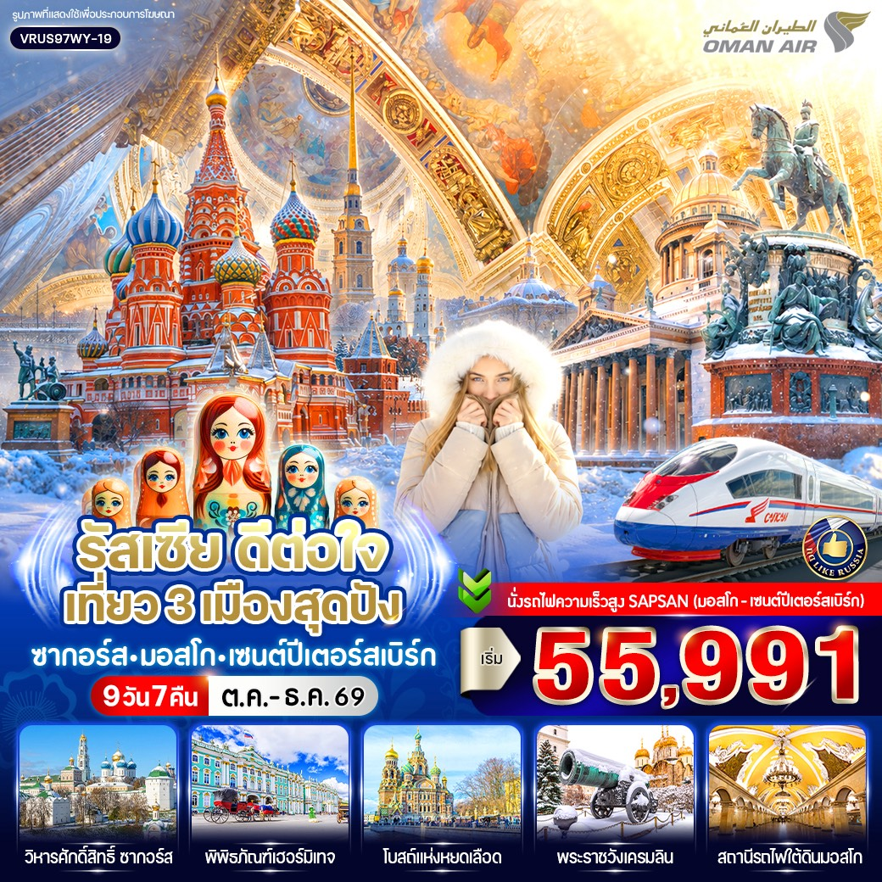

HIGHLIGHTS

- สักการะ โบสถ์โฮลีทรีนิตี้ ศูนย์กลางศรัทธาแห่งเมืองซากอร์ส และดื่มน้ำจาก บ่อน้ำศักดิ์สิทธิ์
- สัมผัสประสบการณ์นั่ง รถไฟความเร็วสูง SAPSAN เชื่อม 2 เมืองใหญ่ มอสโก–เซนต์ปีเตอร์สเบิร์ก
- ตื่นตากับ พระราชวังฤดูหนาว อดีตที่ประทับของราชวงศ์โรมานอฟ
- ถ่ายภาพกับ มหาวิหารเซนต์ไอแซค โดมทองอันโดดเด่น สัญลักษณ์แห่งเซนต์ปีเตอร์สเบิร์ก
- เดินเล่น ถนนเนฟสกี้ ถนนสายหลักสุดคึกคัก เต็มไปด้วยร้านค้า คาเฟ่ และแลนด์มาร์กชื่อดัง
- เช็กอิน โบสถ์หยดเลือด โบสถ์สีสันสดใสที่สวยที่สุดแห่งหนึ่งของรัสเซีย
- ชมความงดงามของ โบสถ์นิโคลัส โบสถ์สไตล์บารอกสีฟ้าอ่อนสุดคลาสสิก
- เลือกซื้อของฝากพื้นเมืองที่ ตลาดอิสมายลอฟสกี้ แหล่งรวมงานหัตถกรรมและของที่ระลึกรัสเซีย
- เช็กอิน จัตุรัสแดง แลนด์มาร์กระดับโลกที่ต้องมาเยือนสักครั้ง
- ถ่ายรูปกับ มหาวิหารเซนต์บาซิล โดมหัวหอมสีสันสดใส สัญลักษณ์ของประเทศรัสเซีย
- เดินช้อปปิ้งที่ ห้าง GUM ห้างหรูสไตล์คลาสสิกริมจัตุรัสแดง
- สัมผัส รถไฟใต้ดินมอสโก ที่ได้รับการขนานนามว่าสวยที่สุดแห่งหนึ่งของโลก
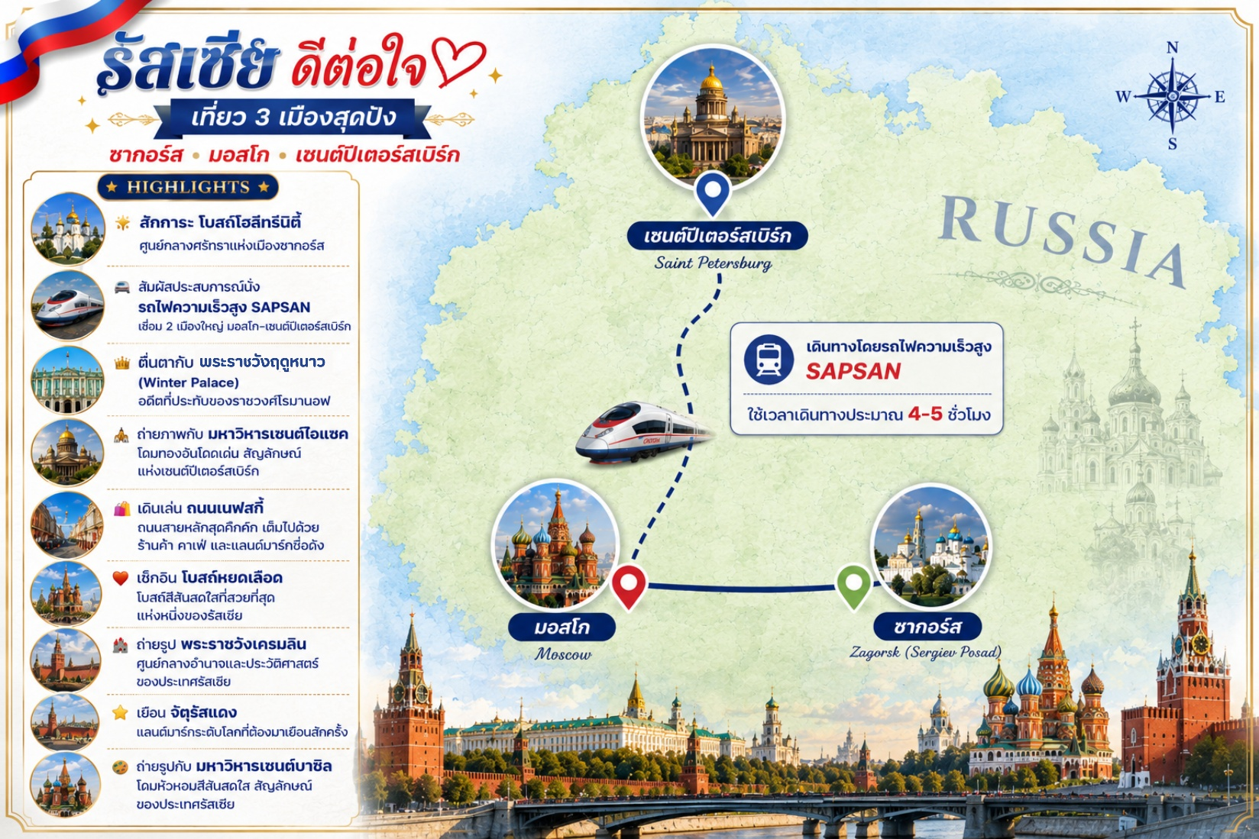
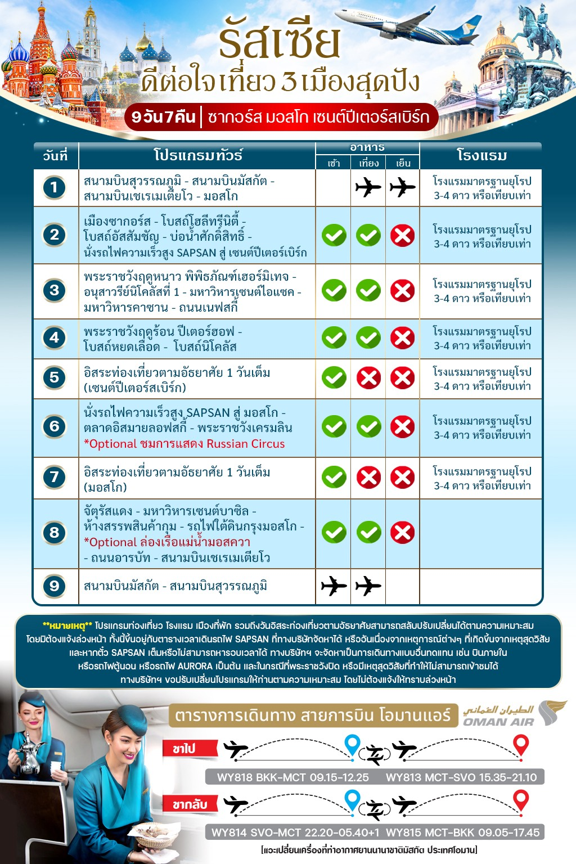
อัตราค่าบริการ
กำหนดวันเดินทาง | ราคาโปรโมชั่นพิเศษ
กำหนดวันเดินทาง | ราคาทัวร์  ผู้ใหญ่ / เด็ก | ราคาจอยแลนด์  (ไม่รวมตั๋วเครื่องบิน) | พักเดี่ยว  (เพิ่ม)
22-30 ตุลาคม 2569 **วันปิยะมหาราช** | 57,991 | 39,900 | 15,900
14-22 พฤศจิกายน 2569 | 55,991 | 39,900 | 15,900
03-11 ธันวาคม 2569 **วันพ่อ+วันรัฐธรรมนูญ** | 59,991 | 39,900 | 15,900
05-13 ธันวาคม 2569 **วันพ่อ+วันรัฐธรรมนูญ** | 59,991 | 39,900 | 15,900
26 ธันวาคม 2569-03 มกราคม 2570 **วันปีใหม่** | 63,991 | 43,900 | 21,000
เด็กทารก Infant ราคาท่านละ 19,900 บาท (ทารกต้องมีอายุไม่เกิน 2 ปีบริบูรณ์ ณ วันเดินทางกลับ)
**เด็กทารก ไม่มีที่นั่งบนเครื่องบิน ไม่มีน้ำหนักกระเป๋า ไม่มีเตียง**
**จอยแลนด์ (ไม่รวมตั๋วเครื่องบิน ไป-กลับ) หากลูกค้าต้องการจอยแลนด์ กรุณาสอบถามสถานะกรุ๊ปก่อนทำการจอง**
***สำหรับลูกค้าจอยแลนด์ ลูกค้าจะต้องเดินทางตามโปรแกรมร่วมกับคณะเท่านั้น
หากเกิดเหตุสุดวิสัยที่ส่งผลให้คณะไม่สามารถเดินทางได้ หรือเกิดความล่าช้าในการเดินทาง อันเนื่องมาจาก
เหตุการณ์ที่อยู่นอกเหนือการควบคุมของบริษัท ไม่ว่าจะเป็น ความล่าช้าหรือการยกเลิกเที่ยวบิน การนัดหยุดงาน
การประท้วง การจลาจล โรคระบาด ภัยธรรมชาติ ภัยสงคราม การปิดน่านฟ้า อุบัติเหตุ หรือเหตุการณ์ไม่คาดคิดอื่นใด
บริษัทขอสงวนสิทธิ์ไม่รับผิดชอบต่อค่าใช้จ่ายหรือความเสียหายเพิ่มเติมที่อาจเกิดขึ้นจากเหตุการณ์ดังกล่าว***

*ค่าบริการข้างต้นเฉพาะนักท่องเที่ยวถือพาสปอร์ตไทยเท่านั้น กรณีถือพาสปอร์ตต่างชาติชำระเพิ่ม 3,000 บาท
ค่าทัวร์ไม่รวมค่าจ้างคนขับรถท้องถิ่น ท่านละ 3,500 บาท *ชำระที่สนามบินก่อนออกเดินทาง*
ค่าทิปหัวหน้าทัวร์ ตามมาตรฐานการให้ทิป วันละ 100 บาท/ท่าน/วัน ทั้งนี้ขึ้นอยู่กับความพึงพอใจของลูกค้า
*หากลูกค้ายินยอมให้ทิปกับหัวหน้าทัวร์เเล้ว จะถือว่าเป็นการให้โดยสมัครใจ และไม่สามารถเรียกร้องขอคืนได้ภายหลัง*

วันที่ (1) สนามบินสุวรรณภูมิ - สนามบินมัสกัต - สนามบินเชเรเมเตียโว - มอสโก
06.00 น. คณะพร้อมกัน ณ สนามบินสุวรรณภูมิ อาคารผู้โดยสารขาออกระหว่างประเทศ ชั้น 4 เคาน์เตอร์สายการบิน โอมานแอร์ (WY) โดยมีเจ้าหน้าที่บริษัทฯคอยต้อนรับและอำนวยความสะดวกด้านเอกสารการเดินทาง
09.15 น. ออกเดินทางสู่ สนามบินมัสกัต ประเทศโอมาน โดยสายการบิน โอมานแอร์ เที่ยวบินที่ WY818 (บริการอาหารและเครื่องดื่มบนเครื่อง) (ใช้เวลาบินประมาณ 6.10 ชั่วโมง)
***เที่ยวบินหรือเวลาอาจมีการเปลี่ยนแปลง ทั้งนี้ขึ้นอยู่กับสายการบินเป็นผู้กำหนด***
ขอสงวนสิทธิ์ในการเลือกที่นั่งบนเครื่องบิน เนื่องจากเป็นตั๋วกรุ๊ป การจัดที่นั่งจะเป็นระบบ RANDOM
ที่นั่งอาจจะไม่ได้นั่งติดกัน ทางบริษัทไม่สามารถเข้าไปแทรกแซงได้ ซึ่งเป็นไปตามเงื่อนไขของสายการบิน
12.25 น. เดินทางถึง สนามบินมัสกัต ประเทศโอมาน (เวลาท้องถิ่น) จากนั้นรอต่อเครื่องเพื่อเดินทางสู่ เมืองมอสโก ประเทศรัสเซีย
15.35 น. ออกเดินทางสู่สนามบินเชเรเมเตียโว ประเทศรัสเซีย โดยสายการบิน โอมานแอร์ เที่ยวบินที่ WY183 (บริการอาหารและเครื่องดื่มบนเครื่อง) (ใช้เวลาบินประมาณ 6.15 ชั่วโมง)
21.10 น. ถึง สนามบินเชเรเมเตียโว เป็นหนึ่งในท่าอากาศสำคัญของกรุงมอสโก ประเทศรัสเซีย นำท่านผ่านพิธีการตรวจคนเข้าเมือง, ศุลกากรและรับสัมภาระเรียบร้อย (เวลาประเทศรัสเซียช้ากว่าประเทศไทย 4 ชั่วโมง กรุณาปรับเวลาให้ตรงตามเวลาท้องถิ่น เพื่อความสะดวกในการนัดหมาย)
หลังผ่านพิธีการตรวจคนเข้าเมืองเรียบร้อย นำท่านเดินทางเข้าสู่ที่พัก

ที่พัก โรงแรมมาตรฐานรัสเซีย 3-4 ดาว หรือเทียบเท่า

วันที่ (2) เมืองซากอร์ส - โบสถ์โฮลีทรีนิตี้ - โบสถ์อัสสัมชัญ - บ่อน้ำศักดิ์สิทธิ์ - นั่งรถไฟความเร็วสูง SAPSAN สู่ เซนต์ปีเตอร์เบิร์ก (B/L/-)
เช้า รับประทานอาหารเช้า ณ โรงแรมที่พัก

นำท่านเดินทางสู่ เมืองซากอร์ส (Zagorsk) (ใช้เวลาในการเดินทางประมาณ 2 ชั่วโมง) เป็นเมืองโบราณที่ศักดิ์สิทธิ์อีกหนึ่งเมืองของประเทศรัสเซีย เมืองซากอร์ส ตั้งอยู่ห่างจากกรุงมอสโกโดยประมาณ 70 กิโลเมตร เมืองซากอร์สเมืองนี้เปรียบเสมือนโบราณของประเทศรัสเซีย เนื่องจากเมืองซากอร์สเป็นที่ตั้งของศาสนสถานที่ใหญ่ที่สุด และมีความเก่าแก่มากที่สุด ตั้งแต่ช่วงคริสต์ศตวรรษที่ 14-17 เป็นสถานที่แสวงบุญที่ศักดิ์สิทธิ์ของประเทศรัสเซีย เป็นที่ตั้งของวิทยาลัยสอนศิลปะ เป็นที่ตั้งของวิทยาลัยสงฆ์ขนาดใหญ่
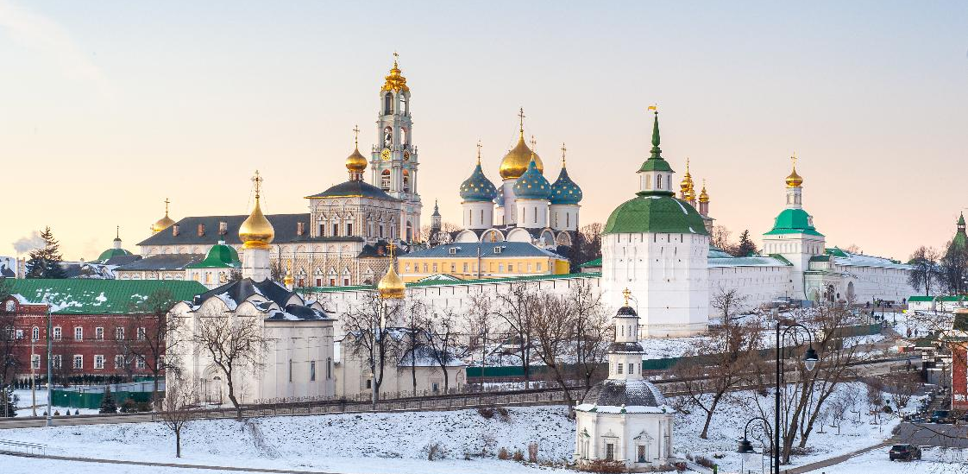
นำท่านเดินทางสู่ อารามตรีเอกภาพนักบุญเซอร์จิอุส (Trinity Lavra of St. Sergius) มรดกโลกของยูเนสโก และศูนย์กลางศาสนาคริสต์นิกายออร์โธดอกซ์ที่สำคัญที่สุดแห่งหนึ่งของรัสเซีย ในเมือง เซียร์กีเยฟ โปสาด (อดีตชื่อ ซากอร์ส)

นำท่านชม โบสถ์โฮลีทรินิตี้ (Holy Trinity Cathedral) โบสถ์หินสีขาวอันงดงามที่สร้างขึ้นในศตวรรษที่ 15 โดดเด่นด้วยยอดโดมสีทอง ภายในประดับภาพเขียนเฟรสโกและภาพไอคอนอันวิจิตร พร้อมประดิษฐาน พระสรีรสังขารของนักบุญเซอร์จิอุสแห่งราโดเนซ ซึ่งเป็นที่เคารพศรัทธาของชาวรัสเซียและผู้แสวงบุญจากทั่วโลก จากนั้นชม โบสถ์อัสสัมชัญ (Assumption Cathedral) มหาวิหารสำคัญที่ได้รับแรงบันดาลใจจากมหาวิหารอัสสัมชัญในพระราชวังเครมลิน โดดเด่นด้วยโดมสีน้ำเงินประดับดาวสีทองและโดมกลางสีทอง ภายในประดับภาพเขียนไอคอนและโคมไฟระย้าอันงดงาม บริเวณใกล้เคียงนำท่านชม บ่อน้ำศักดิ์สิทธิ์ ซึ่งตามตำนานเชื่อว่ามีความศักดิ์สิทธิ์และเป็นสิริมงคล ผู้คนนิยมมารับน้ำกลับไปเพื่อความเป็นมงคล พร้อมชม หอระฆังสีเขียวอ่อน สถาปัตยกรรมสมัยพระนางแคทเธอรีนมหาราช ที่โดดเด่นเป็นหนึ่งในสัญลักษณ์ของอารามแห่งนี้
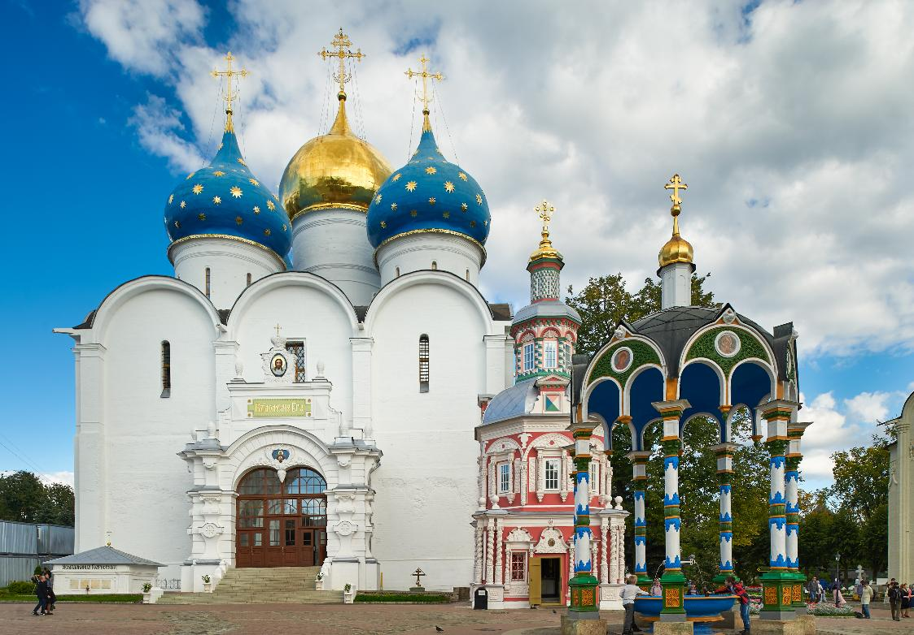

กลางวัน บริการอาหารกลางวัน ณ ภัตตาคาร
จากนั้นนำท่านเดินทางกลับ กรุงมอสโก (ใช้เวลาในการเดินทางประมาณ 2 ชั่วโมง) มอสโกถูกสร้างขึ้นบนเนินเขาริมแม่น้ำมอสควา (Moskva) โดยเจ้าชายยูริ โดลการูคิน ผู้ทรงเป็นต้นตระกูลแห่งราชวงศ์รัสเซีย มีการสร้างป้อมปราการขึ้นมากมาย และได้กลายเป็นจุดกำเนิดของเครมลิน อันยิ่งใหญ่ แม้จะมีปราการแข็งแกร่ง แต่อาณาจักรรัสเซียก็ยังถูกบุกยึดเข้าครอบโดยกิงทัพมองโกเลียของเจงกีสข่าน จนกระทั่งในรัชสมัยของพระเจ้าอีวานที่ 3 จึงได้ปลดปล่อยรัสเซียเป็นอิสรภาพได้สำเร็จ พร้อมทั้งสถาปนากรุงมอสโควเป็นเมืองหลวง

สมควรแก่เวลา... จากนั้นนำท่านเดินทางสู่สถานีรถไฟ เพื่อเดินทางไปยังเมือง เซนต์ปีเตอร์สเบิร์ก โดย รถไฟด่วน SAPSAN หรือ AURORA (ใช้เวลาเดินทางประมาณ 4-5 ชั่วโมง)
หมายเหตุ : ตารางเวลาเดินรถไฟ SAPSAN สามารถเปลี่ยนแปลงได้ตามความเหมาะสม ขึ้นอยู่กับรอบที่ทางบริษัทจัดหาได้ หรือ อันเนื่องจากเหตุการณ์ต่างๆที่เกิดขึ้นจากเหตุสุดวิสัย โดยมิต้องแจ้งให้ท่านทราบล่วงหน้า และหากตั๋ว SAPSAN เต็มหรือไม่สามารถหารอบเวลาได้ ทางบริษัทฯจะจัดหาเป็นการเดินทางแบบอื่นทดแทน เช่น บินภายใน หรือรถไฟตู้นอน หรือรถไฟ AURORA เป็นต้น (ทั้งนี้ หากท่านได้อัพเกรดเป็นการบินภายใน จะมีข้อจำกัดเรื่องน้ำหนักกระเป๋า สายการบินที่บินภายใน จะมีน้ำหนักกระเป๋าสำหรับโหลดท่านละ 1 ใบ ไม่เกิน 23 กก.)
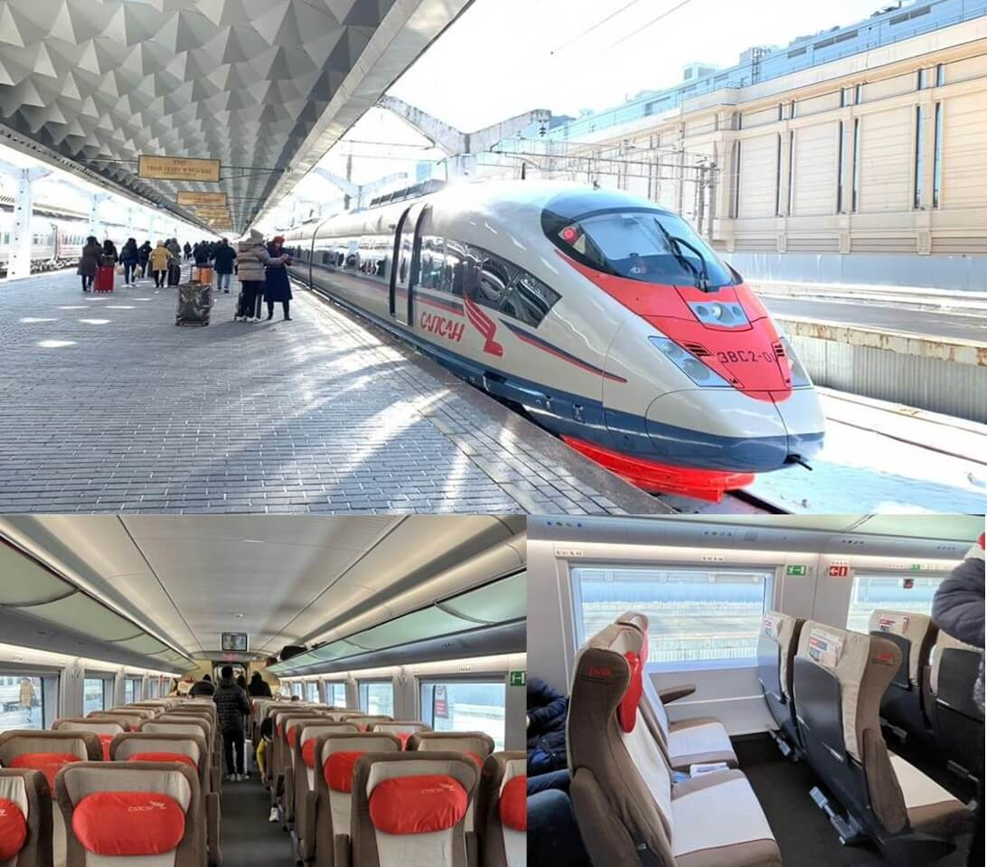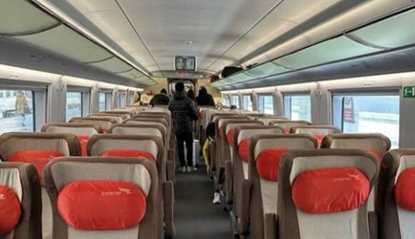
อิสระอาหารเย็น ระหว่างเดินทางบนรถไฟ ท่านสามารถเลือกซื้ออาหารทานได้
เช่น แซนวิช หรือ สเต๊ก และเครื่องดื่มต่างๆ ในขบวนรถไฟจะมีตู้เสบียงที่พร้อมให้บริการทุกท่าน
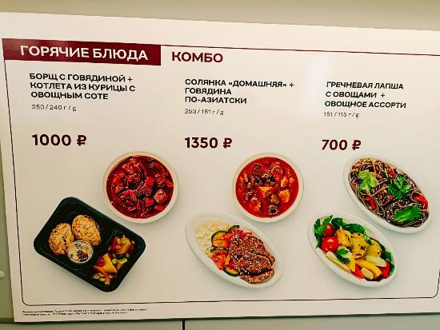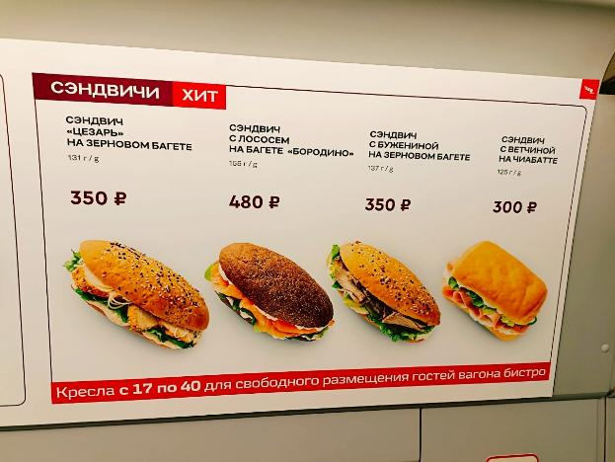
เดินทางถึง เซนต์ปีเตอร์สเบิร์ก มุ่งหน้าเข้าสู่เมืองหลวงเก่าและเมืองแห่งประวัติศาสตร์ของประเทศรัสเซียมีความงดงามเป็นที่กล่าวขานจนได้ชื่อว่า ราชินีแห่งยุโรปเหนือ เมืองใหญ่เมืองนี้ก่อตั้งขึ้นโดยพระเจ้าปีเตอร์มหาราชในปี 1703 และก็ทรงย้ายเมืองหลวงจากมอสโกมาที่นี่จนครองความเป็นเมืองหลวงอยู่นานกว่า 200 ปี

ที่พัก โรงแรมมาตรฐานรัสเซีย 3-4 ดาว หรือเทียบเท่า

วันที่ (3) พระราชวังฤดูหนาว พิพิธภัณฑ์เฮอร์มิเทจ - อนุสาวรีย์พระเจ้านิโคลัสที่ 1 - มหาวิหารเซนต์ไอแซค - มหาวิหารคาซาน - ถนนเนฟสกี้ (B/L/-)
เช้า รับประทานอาหารเช้า ณ โรงแรมที่พัก
นำท่านเข้าชม พระราชวังฤดูหนาว อดีตพระราชวังประจำฤดูหนาวและที่ประทับหลักของราชวงศ์โรมานอฟ ซึ่งปกครองจักรวรรดิรัสเซียยาวนานกว่าสามศตวรรษ ตั้งอยู่ริมแม่น้ำเนวา ใจกลางนครเซนต์ปีเตอร์สเบิร์ก พระราชวังแห่งนี้ถือเป็นหนึ่งในสัญลักษณ์สำคัญทางประวัติศาสตร์และวัฒนธรรมของประเทศรัสเซีย พระราชวังโดดเด่นด้วย สถาปัตยกรรมแบบบาโรก อันหรูหราอลังการ ภายนอกอาคารตกแต่งด้วยโทนสีเขียว-ขาวอันเป็นเอกลักษณ์ ภายในประกอบด้วยห้องโถง ห้องบรรทม และห้องพิธีการจำนวนมาก ซึ่งล้วนประดับด้วยลวดลายปูนปั้น ทองคำ โคมไฟระย้า และงานศิลป์ชั้นสูง สะท้อนถึงความมั่งคั่งและอำนาจของราชสำนักรัสเซียในอดีต ปัจจุบันพระราชวังฤดูหนาวเป็นส่วนหนึ่งของ พิพิธภัณฑ์เฮอร์มิเทจ (The State Hermitage Museum) หนึ่งในพิพิธภัณฑ์ศิลปะที่ใหญ่และสำคัญที่สุดของโลก มีอาคารจัดแสดงหลายหลังเชื่อมต่อกัน ภายในรวบรวมผลงานศิลปะและโบราณวัตถุล้ำค่าจำนวนมหาศาล ครอบคลุมตั้งแต่ศิลปะยุคอียิปต์และกรีกโบราณ ศิลปะยุโรปยุคกลาง เรอเนซองส์ บารอก ไปจนถึงศิลปะสมัยใหม่ ไฮไลต์ที่ไม่ควรพลาด ได้แก่ ผลงานชิ้นเอกของศิลปินระดับโลก เช่น เลโอนาร์โด ดา วินชี, เร็มบรันด์, รูเบนส์, โมเนต์ และปิกัสโซ รวมถึงห้องจัดแสดงที่ยังคงสภาพเดิมของราชสำนัก อาทิ บันไดจอร์แดน (Jordan Staircase) และห้องบัลลังก์ ซึ่งสร้างความประทับใจแก่ผู้เข้าชมอย่างยิ่ง (ในกรณีที่พระราชวังปิด หรือมีเหตุสุดวิสัยที่ทำให้ไม่สามารถเข้าชมได้ ทางบริษัทฯ ขอปรับเปลี่ยนโปรแกรมให้ท่านตามความเหมาะสม โดยไม่ต้องแจ้งให้ทราบล่วงหน้า)
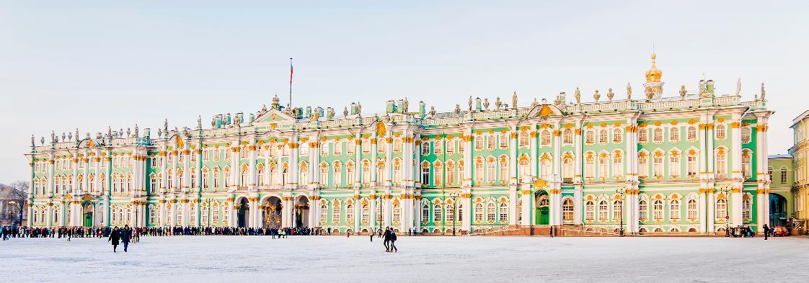

กลางวัน บริการอาหารกลางวัน ณ ภัตตาคาร

จากนั้นนำท่านถ่ายภาพบริเวณ อนุสาวรีย์พระเจ้านิโคลัสที่ 1 ทรงม้า กับฐานที่มีรูปปั้นพระมเหสีและพระธิดาล้อมรอบ แสดงความหมายแฝงถึงความศรัทธา ความรอบรู้ อำนาจ และความยุติธรรม โดยมีฝั่งตรงข้ามเป็น มหาวิหารเซนต์ไอแซค มหาวิหารโดมที่มีขนาดใหญ่เป็นอันดับ 4 ของโลก สวยงามน่าชมไปทั้งหลัง แต่เดิมเคยเป็นโบสถ์ไม้เก่าหลังเล็ก พอเปลี่ยนเป็นมหาวิหารหลังใหญ่ความอลังการก็ปรากฏขึ้นด้วยอาคารหลังใหญ่ที่มีเสาหินแกรนิตชิ้นใหญ่จำนวน 48 ต้น แต่ละต้นมีความสูงเกิน 20 เมตร น้ำหนัก 114 ตัน ส่วนของยอดโดมที่เห็นเป็นสีทองนั้นทำด้วยทองคำแผ่นหนักประมาณ 100 กิโลกรัม สวยงามยิ่งใหญ่ที่สุด (ในกรณีที่สถานที่ปิด หรือมีเหตุสุดวิสัยที่ทำให้ไม่สามารถเข้าชมได้ ทางบริษัทฯ ขอปรับเปลี่ยนโปรแกรมให้ท่านตามความเหมาะสม โดยไม่ต้องแจ้งให้ทราบล่วงหน้า)
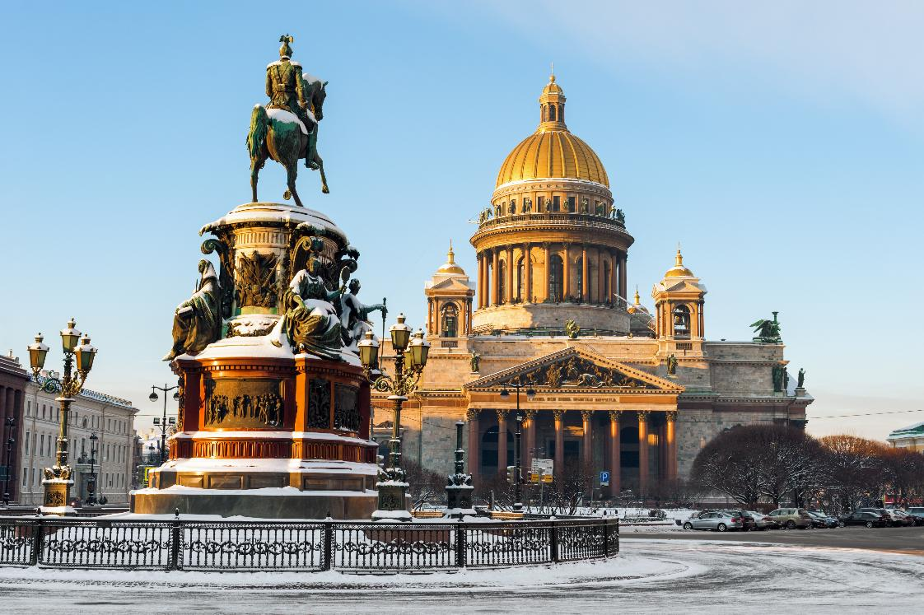

จากนั้น นำท่านแวะถ่ายภาพ มหาวิหารคาซาน เป็นหนึ่งในโบสถ์ที่มีความยิ่งใหญ่ที่สุด โดยก่อสร้างในช่วงปี ค.ศ. 1708 ซึ่งเป็นการสร้างโบสถ์ที่มีขนาดเล็กไม่ได้ใหญ่มากนัก ภายในโบสถ์จะมีรูปพระแม่มาเรีย ที่วาดขึ้นมาในช่วงรัชสมัยศตวรรษที่ 16 ตรงกับในสมัยพระเจ้าอีวานที่ 4 ตอนที่กรุงมอสโคว์เป็นเมืองหลวง ต่อมาในปี ค.ศ. 1799 ได้มีการสร้างเพิ่มให้มีขนาดใหญ่ไปอีกแล้วพอถึงช่วงปี ค.ศ. 1801-1811 ก็มีสถาปนิก A. Voronikhin เป็นผู้สร้างมหาวิหารคาซานแห่งนี้ ในปัจจุบันมหาวิหารคาซานเป็นสถาปัตยกรรมสไตล์นีโอคลาสสิก มีลักษณะเป็นรูปทรงครึ่งวงกลม คล้ายๆกับเกือกม้า เสาหินมีการวางเรียงแถวอย่างเป็นระเบียบ โดยมีเสาหินโรมันนี้ถึง 96 ต้น ส่วนโดมมีความสูง 90 เมตร และยังเป็นสวนสาธารณะที่นิยมกันในหมู่ชาวรัสเซียอีกด้วย (ในกรณีที่สถานที่ปิด หรือมีเหตุสุดวิสัยที่ทำให้ไม่สามารถเข้าชมได้ ทางบริษัทฯ ขอปรับเปลี่ยนโปรแกรมให้ท่านตามความเหมาะสม โดยไม่ต้องแจ้งให้ทราบล่วงหน้า)
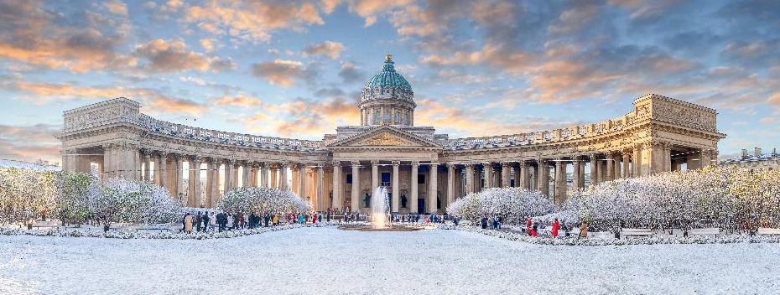

อิสระให้ท่านเดินเที่ยวชมที่ ถนนเนฟสกี้ (NEVSKY PROSPEKT) ถนนประวัติศาสตร์ศูนย์กลางแห่งเมืองเซนต์ปีเตอร์สเบิร์ก มีความยาว ประมาณ 4.5 กิโลเมตร มีสถาปัตยกรรมที่โดดเด่นตั้งแต่สมัยศตวรรษที่ 18-20 ที่เรียงรายอยู่ริมสองข้างทาง เป็นจุดศูนย์รวมทั้งย่านการการค้า ย่านที่อยู่อาศัย พระราชวัง โรงละคร ร้านค้า โรงแรม และสถานที่ท่องเที่ยวที่สำคัญมากมาย ถนนเนฟสกี้ สร้างในปี ค.ศ. 1710 สมัยของพระเจ้าปีเตอร์มหาราช ด้วยฝีมือของสถาปนิก ALEXANDRE JEAN BAPTISTE LE BLOND เต็มในปี ค.ศ. 1738 เรียกว่า NEVSKAYA PERSPECTIVE ถนนเส้นนี้เริ่มจากถนนหน้ากระทรวงทหารเรือ (ADMIRALTY) บริเวณพระราชวังฤดูหนาว ติดกับแม่น้ำเนว่า มีการต่อเติมจนแล้วเสร็จในปี พ.ศ. 1760 เป็นถนนเส้นหลักของเมือง และในปี ค.ศ. 1783 เปลี่ยนชื่อเป็น NEVSKY PROSPERKT ที่ใช้มาถึงปัจจุบัน
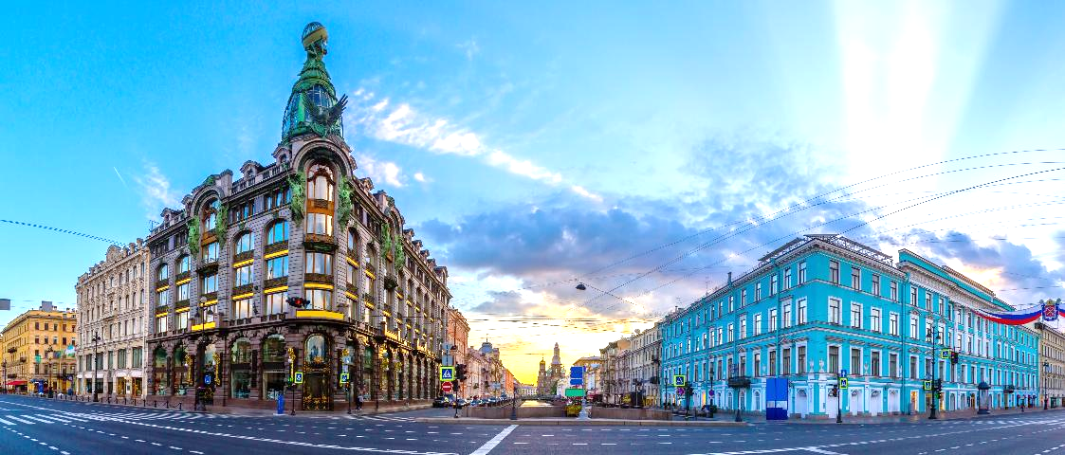

เพื่อให้ท่านได้เพลิดเพลินในการเดินเล่นอย่างเต็มอิ่มจุใจ อิสระอาหารเย็นตามอัธยาศัย
ที่พัก โรงแรมมาตรฐานรัสเซีย 3-4 ดาว หรือเทียบเท่า

วันที่ (4) พระราชวังฤดูร้อน ปีเตอร์ฮอฟ - โบสถ์หยดเลือด - โบสถ์นิโคลัส (B/L/-)
เช้า รับประทานอาหารเช้า ณ โรงแรมที่พัก

นำท่านเดินทางสู่ พระราชวังปีเตอร์ฮอฟ พระราชวังฤดูร้อนอันยิ่งใหญ่ของจักรพรรดิรัสเซีย ตั้งอยู่ริมอ่าวฟินแลนด์ เมืองเซนต์ปีเตอร์สเบิร์ก ได้รับการยกย่องให้เป็นหนึ่งในพระราชวังที่งดงามที่สุดของยุโรป และได้รับสมญานามว่า “แวร์ซายแห่งรัสเซีย” สร้างขึ้นในสมัยพระเจ้าปีเตอร์มหาราช เพื่อเป็นสัญลักษณ์แห่งอำนาจ ความมั่งคั่ง และความรุ่งเรืองของจักรวรรดิรัสเซีย พระราชวังโดดเด่นด้วย สถาปัตยกรรมแบบบาโรก ที่หรูหรา อลังการ ประกอบด้วยพระราชวังใหญ่ (Grand Palace) ตั้งตระหง่านอยู่บนเนินสูง มองลงสู่สวนด้านล่างและทะเลบอลติก รายล้อมด้วย สวนสไตล์ฝรั่งเศส ที่จัดวางอย่างสมมาตร ประณีต และงดงามในทุกฤดูกาล ไฮไลต์สำคัญของปีเตอร์ฮอฟคือ ระบบน้ำพุและน้ำตกมากกว่า 150 แห่ง ซึ่งทำงานด้วยแรงดันธรรมชาติจากระดับความสูง โดยไม่ใช้เครื่องสูบน้ำ หนึ่งในจุดเด่นที่สุดคือ น้ำพุแซมซัน (Samson Fountain) รูปปั้นแซมซันกำลังแยกปากสิงโต สื่อถึงชัยชนะของรัสเซียเหนือสวีเดน น้ำพุแห่งนี้ตั้งอยู่ใจกลางสวน สร้างความตื่นตาตื่นใจแก่ผู้มาเยือน นอกจากนี้ยังมี คลองใหญ่ (Grand Canal) ที่ทอดยาวจากพระราชวังสู่ทะเล เชื่อมโยงภูมิทัศน์ระหว่างพระราชวัง สวน และผืนน้ำเข้าด้วยกันอย่างกลมกลืน ระหว่างการเดินชม ท่านจะได้สัมผัสบรรยากาศอันสง่างามของราชสำนักรัสเซียในอดีต อิสระถ่ายภาพ เก็บความประทับใจตามจุดไฮไลต์ต่าง ๆ ภายในบริเวณสวนพระราชวัง (ราคาทัวร์ไม่รวมค่าเข้าชมภายใน ท่านละประมาณ 6,000 รูเบิ้ล หากท่านใดสนใจโปรดสอบถามราคากับหัวหน้าทัวร์อีกครั้ง) (และในกรณีที่พระราชวังปิด หรือมีเหตุสุดวิสัยที่ทำให้ไม่สามารถเข้าชมได้ ทางบริษัทฯ ขอปรับเปลี่ยนโปรแกรมให้ท่านตามความเหมาะสม โดยไม่ต้องแจ้งให้ทราบล่วงหน้า)
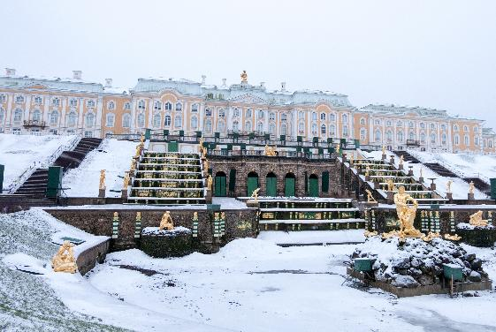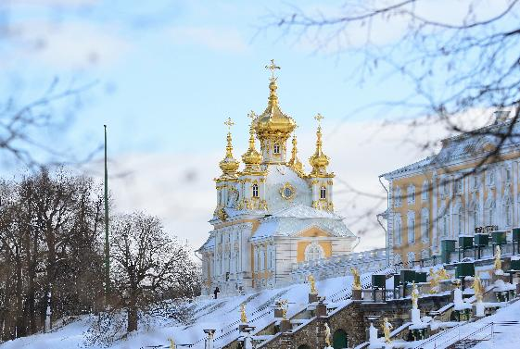

กลางวัน บริการอาหารกลางวัน ณ ภัตตาคาร

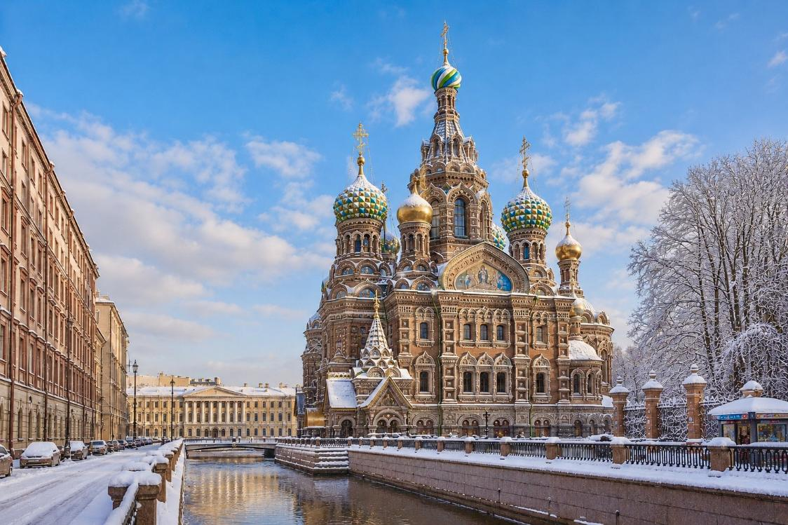
จากนั้นนำท่านถ่ายภาพด้านนอก โบสถ์หยดเลือด (CHURCH OF THE SAVIOUR ON THE BLOOD) โบสถ์เก่าที่สร้างตั้งแต่ปี ค.ศ. 1883 เป็นโบสถ์ปกติทั่วไปที่มีไว้เพื่อประกอบพิธีทางศาสนา ตัวอาคารโบสถ์ออกแบบสร้างด้วยสถาปัตยกรรมแบบไบเซนต์ไทน์เช่นเดียวกับวิหารเซนต์บาซิลในมอสโคว์ที่เป็นอาคารต้นแบบผู้สร้างโบสถ์แห่งนี้ก็คือ “พระเจ้าอเล็กซานเดอร์ที่ 3” ซึ่งสร้างให้เป็นอนุสรณ์ถวายพระเกียรติแก่ “พระเจ้าอเล็กซานเดอร์ที่ 2” พระบิดาที่ถูกลอบปลงพระชนม์ในบริเวณนี้เมื่อปี 1881

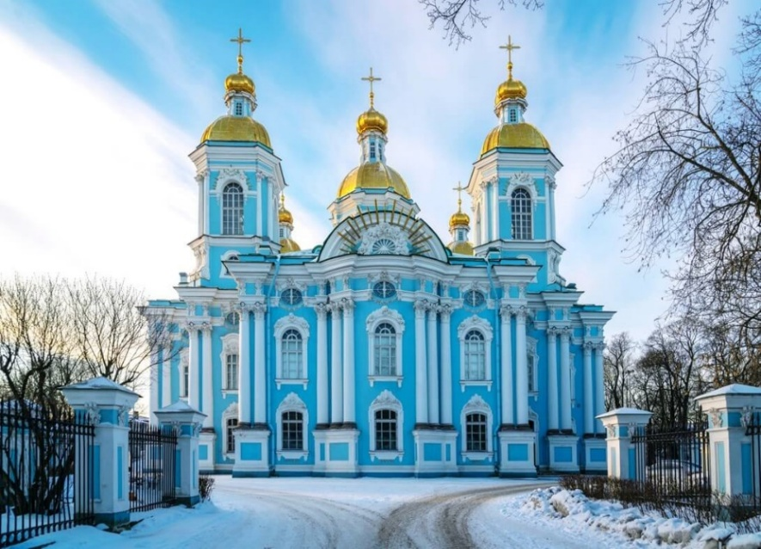
นำท่านชม โบสถ์นิโคลัส (ST.NICHOLAS NAVAL CATHEDRAL) (ภายนอก) มหาวิหารการเดินเรือแห่งนักบุญนิโคลัสมีผนังสีน้ำเงินที่งดงามและตั้งอยู่ริมฝั่งคลองครูย์คอฟ มหาวิหารแห่งนี้ตั้งชื่อตามนักบุญนิโคลัสซึ่งเป็นนักบุญองค์อุปถัมภ์นักเดินเรือ และเป็นสถานที่อันเป็นที่เคารพนับถือโดยสถาบันทางศาสนาและนาวีของรัสเซีย จะสังเกตเห็นหอหลังคาโดมและหลังคาโดมสีทองอันโดดเด่นที่ประดับอยู่บนยอดของมหาวิหาร มหาวิหารมีรูปร่างแบบกางเขนสไตล์กรีก โดยมีการใช้เสาแบบคอรินเทียนที่ประดับไปด้วยระเบียงที่มีราวอันประณีต แม้ว่าจะมีขนาดไม่ใหญ่เท่ามหาวิหารที่ยิ่งใหญ่กว่าบางแห่งของเซนต์ปีเตอร์สเบิร์ก แต่มหาวิหารนักบุญนิโคลัสแห่งนี้ก็มีเสน่ห์ที่ปฏิเสธมิได้ (ไม่รวมค่าเข้าชมด้านในโบสถ์ประมาณ 100 รูเบิ้ล)

อิสระอาหารเย็นตามอัธยาศัย
ที่พัก โรงแรมมาตรฐานรัสเซีย 3-4 ดาว หรือเทียบเท่า

วันที่ (5) อิสระท่องเที่ยวตามอัธยาศัย 1 วันเต็ม (เซนต์ปีเตอร์สเบิร์ก) (B/-/-)
เช้า รับประทานอาหารเช้า ณ โรงแรมที่พัก

ให้ท่านอิสระท่องเที่ยวเต็มวันตามอัธยาศัย (ไม่มีรถและไกด์บริการ)

การเดินทางในเมืองเซนต์ปีเตอร์สเบิร์ก สามารถเดินทางง่ายๆด้วยรถไฟใต้ดิน (METRO) หรือรถบัส

สถานีรถไฟใต้ดินสำคัญๆ ในเมืองเซนต์ปีเตอร์สเบิร์ก (สายสีแดง)
- สถานี Avtovo – จุดเด่นคือเสาหินอ่อนที่ตกแต่งด้วยแก้ว ให้ความรู้สึกเหมือนเดินอยู่ในแกลเลอรี่ศิลปะมากกว่าสถานีรถไฟฟ้าใต้ดิน นอกจากนี้ยังมีการประดับกระจกสีขนาดใหญ่ที่บริเวณสุดชานชาลาด้วย โดยสถานีแห่งนี้ตกแต่งในธีมการป้องกันเมืองเลนินกราด (ชื่อเก่าของเมือง เซนต์ปีเตอร์สเบิร์ก) ในช่วงการโจมตีระหว่างสงครามโลกครั้งที่สอง
- สถานี Narvskaya – มีการก่อสร้างตกแต่งสไตล์โซเวียต และสร้างอุทิศให้แก่แรงงานในสหภาพโซเวียต
- สถานี Ploshchad Vosstaniya – ได้รับแรงบันดาลใจจากการปฏิวัติเดือนตุลาคมในปีค.ศ. 1917 ซึ่งในที่สุดนำไปสู่การสังหารซาร์ของรัสเซียและเกิดสหภาพโซเวียตขึ้นมา ชื่อสถานีหมายถึงจัตุรัสแห่งการปฏิวัติ ตรงสุดทางสถานีมีประติมากรรมนูนต่ำสามชิ้นบอกเล่าเรื่องราวของเลนิน และประติมากรรมนูนต่ำรูป เรือลาดตระเวนออโรร่า
- สถานี Kirovskiy Zavod –ชื่อสถานีนั้นมาจากชื่อโรงงาน Kirov ที่อยู่ใกล้ๆ กัน สถานีนี้คือการยกย่องอุตสาหรรมต่างๆ ของอดีตสหภาพโซเวียตผ่านประติมากรรมบนฝาผนังที่บอกเล่าเรื่องราวของอุตสาหกรรมไฟฟ้า น้ำมัน เหมืองถ่านหิน และเหล็ก มีการตกแต่งด้วยหินอ่อนสีเทา
- สถานี Pushkinskaya – มีรูปปั้นที่อุทิศให้แก่กวีอเล็กซานเดอร์ พุชกิน และเป็นสถานีรถไฟใต้ดินของสหภาพโซเวียตแห่งแรกที่มีอนุสรณ์สถานตั้งอยู่ใต้ดิน

สถานที่ท่องเที่ยวแนะนำ
- พระราชวังแคทเธอรีน (Catherine Palace) ได้ชื่อว่าเป็นพระราชวังฤดูร้อนที่งดงามและมีชื่อเสียงมากแห่งหนึ่งของโลก สร้างขึ้นสมัยพระเจ้าปีเตอร์มหาราช เพื่อเป็นที่พักผ่อนในฤดูร้อนของพระมเหสีองค์โปรดคือ พระนางแคทเธอรีนที่ 1 มีสวนแห่งความสุขความทรงจำและห้องภาพต่างๆ ด้วยศิลปะคลาสสิก

- พิพิธภัณฑ์ Grand Market Russia Interactive จัดแสดงทุกสิ่งทุกอย่างของประเทศที่กว้างขวางแห่งนี้ในขนาดย่อส่วนเล็กๆ บนพื้นที่ขนาด 800 ตารางเมตร พิพิธภัณฑ์แห่งนี้อัดแน่นไปด้วยเมืองน้อยใหญ่ รถไฟ และตุ๊กตาในขนาดย่อส่วนหลายพันตัว คุณจะรู้สึกประหนึ่งว่าเป็นยักษ์ใหญ่ขณะกำลังสำรวจดูแบบจำลองเล็กๆ ของสถานที่ เมือง และภูมิภาคต่างๆ ที่มีความสำคัญของรัสเซีย

- Kronstadt & Naval Cathedral เป็นโบสถ์ใหญ่ของกองทัพเรือรัสเซีย ตั้งอยู่ในเกาะเล็กๆ ของเมือง Kronstadt สร้างขึ้นเมื่อปี ค.ศ.1913 ด้วยสถาปัตยกรรม Neo-Byzantine ศิลปะอันโด่งดังในยุคกลางที่หรูหราอลังการ และเต็มไปด้วยกลิ่นอายทางประวัติศาสตร์ที่น่าสนใจ

- ป้อมปีเตอร์แอนด์ปอล (Peter And Paul Fortress) สิ่งก่อสร้างชิ้นแรกของเซนส์ปีเตอร์สเบิร์ก สร้างโดยพระเจ้าปีเตอร์มหาราช ทรงตั้งชื่อให้ป้อมแห่งนี้ตามชื่อของนักบุญปีเตอร์และนักบุญปอลผู้เป็นสาวกแห่งพระผู้เป็นเจ้า ป้อมแห่งนี้สร้างขึ้นในปี 1703 เพื่อประโยชน์ในการป้องกันศัตรู โดยมีความสูงประมาณ 122.5 เมตร

อิสระอาหารกลางวัน และอิสระอาหารเย็น ตามอัธยาศัย
ที่พัก โรงแรมมาตรฐานรัสเซีย 3-4 ดาว หรือเทียบเท่า
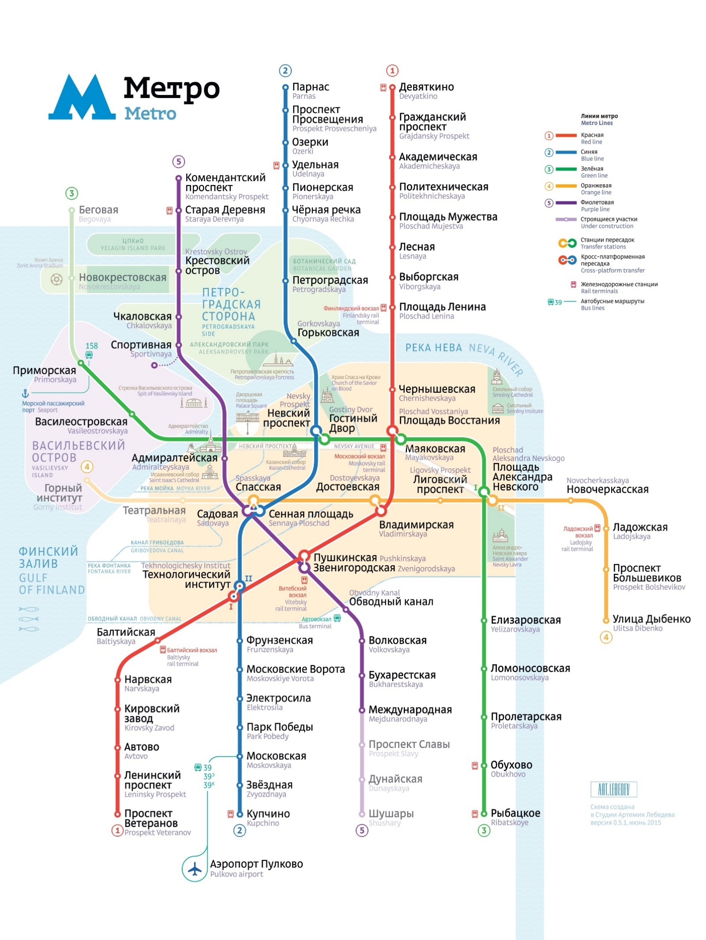
วันที่ (6) นั่งรถไฟความเร็วสูง SAPSAN สู่ มอสโก - ตลาดอิสมายลอฟสกี้ - พระราชวังเครมลิน - *Optional ชมการแสดง Russian Circus (B/L/-)
เช้า รับประทานอาหารเช้า ณ โรงแรมที่พัก

ได้ เวลาอันสมควร นำท่านเดินทางสู่สถานีรถไฟ เพื่อนำท่านนั่งรถไฟด่วน SAPSAN กลับสู่เมือง มอสโคว์ เมืองหลวง และเมืองที่มีขนาดใหญ่ที่สุดของประเทสรัสเซีย ตั้งอยู่ริมแม่น้ำมอสควาในพื้นที่ทางตอนกลางของรัสเซีย ทั้งยังเป็นศูนย์กลางทางวัฒนธรรมของประเทศอีกด้วย (ใช้เวลาเดินทางประมาณ 4 ชั่วโมง)
หมายเหตุ : ตารางเวลาเดินรถไฟ SAPSAN สามารถเปลี่ยนแปลงได้ตามความเหมาะสม ขึ้นอยู่กับรอบที่ทางบริษัทจัดหาได้ หรือ อันเนื่องจากเหตุการณ์ต่างๆที่เกิดขึ้นจากเหตุสุดวิสัย โดยมิต้องแจ้งให้ท่านทราบล่วงหน้า และหากตั๋ว SAPSAN เต็มหรือไม่สามารถหารอบเวลาได้ ทางบริษัทฯจะจัดหาเป็นการเดินทางแบบอื่นทดแทน เช่น บินภายใน หรือรถไฟตู้นอน เป็นต้น (ทั้งนี้ หากท่านได้อัพเกรดเป็นการบินภายใน จะมีข้อจำกัดเรื่องน้ำหนักกระเป๋า สายการบินที่บินภายใน จะมีน้ำหนักกระเป๋าสำหรับโหลดท่านละ 1 ใบ ไม่เกิน 23 กก.)

เดินทางถึง กรุงมอสโก มอสโกถูกสร้างขึ้นบนเนินเขาริมแม่น้ำมอสควา (Moskva) โดยเจ้าชายยูริ โดลการูคิน ผู้ทรงเป็นต้นตระกูลแห่งราชวงศ์รัสเซีย มีการสร้างป้อมปราการขึ้นมากมาย และได้กลายเป็นจุดกำเนิดของเครมลิน อันยิ่งใหญ่ แม้จะมีปราการแข็งแกร่ง แต่อาณาจักรรัสเซียก็ยังถูกบุกยึดเข้าครอบโดยกิงทัพมองโกเลียของเจงกีสข่าน จนกระทั่งในรัชสมัยของพระเจ้าอีวานที่ 3 จึงได้ปลดปล่อยรัสเซียเป็นอิสรภาพได้สำเร็จ พร้อมทั้งสถาปนากรุงมอสโควเป็นเมืองหลวง

กลางวัน บริการอาหารกลางวัน ณ ภัตตาคาร

นำท่านเดินเที่ยวชม ตลาดอิสมายลอฟสกี้ (IZMAIL MARKET) ซึ่งเป็นตลาดหนึ่งในมอสโคว์ที่พ่อค้าแม่ค้าพูดภาษาไทยได้ สินค้าส่วนใหญ่ในตลาดอิสมายลอฟสกี้จะเป็นแนวพื้นเมืองท้องถิ่น มีเสื้อผ้า เครื่องกันหนาว กระเป๋า หมวก และสินค้าที่ระลึกสุดฮิตอย่าง ตุ๊กตาแม่ลูกดก หรือ มาทอสก้า เอกลักษณ์ของรัสเซีย
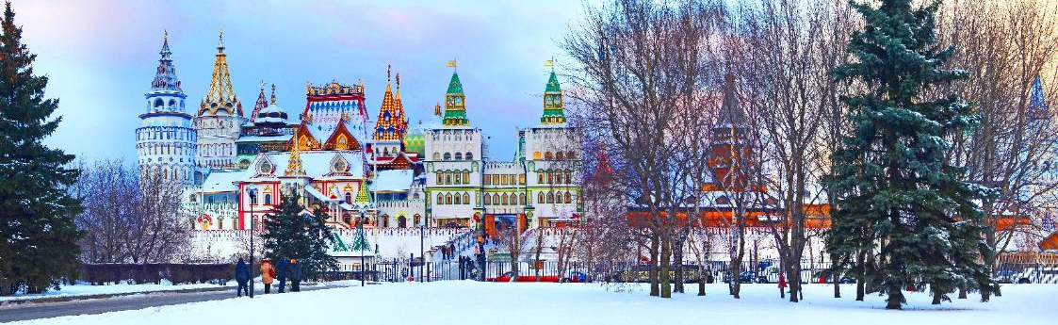

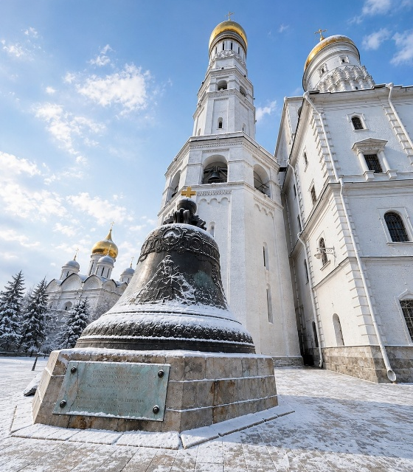
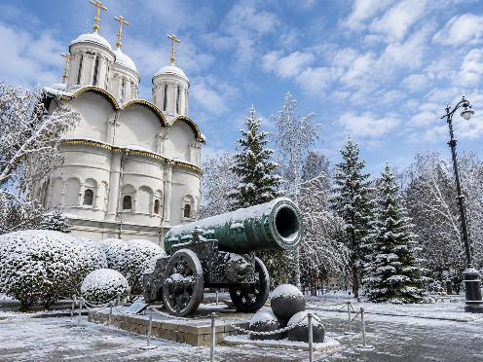
จากนั้น นำท่านเข้าสู่ พระราชวังเครมลิน (KREMLIN PALACE) สถานที่ท่องเที่ยวที่ได้ชื่อว่าเป็นสัญลักษณ์และเป็นหน้าเป็นตาของรัสเซียมายาวนาน สร้างขึ้นในรัชสมัยของพระเจ้าอีวานที่ 3 พระราชวังเครมลินเป็นแหล่งสถาปัตยกรรมที่สวยงามและยืนอายุมายาวนานกว่า 850 ปี มีบทบาทในหลายยุคของรัสเซีย ภายในพระราชวังนอกเหนือจากจำนวนห้องใช้สอยถึง 700 ห้อง หอคอย 18 จุดและป้อมปราการที่มีความยาวประมาณ 2,235 เมตรสำหรับสังเกตการณ์ ภายหลังปรับเปลี่ยนให้เป็นที่ทำการของรัฐบาล และส่วนหนึ่งเปิดเป็นสถานที่ท่องเที่ยวให้คนทั่วไปเข้าชมได้ บริเวณด้านนอกมี ปืนใหญ่พระเจ้าซาร์ ปืนใหญ่ที่ได้รับการ บันทึกลงกินเนสบุ๊คว่ามีปากกระบอกใหญ่ที่สุดในโลก ซึ่งสร้างขึ้นในปี 1586 เพื่อข่มขวัญศัตรูและเพื่อให้เป็นปืนใหญ่ที่ใหญ่ที่สุดในโลกสมชื่อ ด้านนอกมีเส้นผ่านศูนย์กลาง 120 เซนติเมตร ตัวปืนยาว 5.34 เมตร มีน้ำหนักรวมถึง 40 ตัน ถัดจากปืนใหญ่พระเจ้าซาร์แล้ว ท่านจะได้พบกับระฆังที่ใหญ่ที่สุดในโลกชื่อว่า ระฆังพระเจ้าซาร์ ระฆังใบนี้จึงถูกสร้างให้มีขนาดใหญ่มาก น้ำหนักรวมมากถึง 200 ตัน แต่ที่เห็นมุมหนึ่งมีชิ้นส่วนของระฆังแตกออกมา ซึ่งก็มีน้ำหนักมากถึง 11.5 ตัน ภายในบริเวณพระราชวังเครมลินเราจะได้เห็น โบสถ์อัสสัมชัญ (ASSUMPTION CATHEDRAL) โบสถ์เก่าแก่และศักดิ์สิทธิ์ ด้วยการเป็นสถานที่จัดพิธีราชาภิเษกของกษัตริย์ของรัสเซียทุกพระองค์ ตัวอาคารโบสถ์มี 5 ชั้น ตกแต่งสวยงามทั้งด้านนอกและด้านใน ยิ่งด้านในนั้นมีภาพเฟรสโกและภาพไอคอนอยู่ด้วย สวยงามมากจริงๆ (ในกรณีที่พระราชวังปิด หรือมีเหตุสุดวิสัยที่ทำให้ไม่สามารถเข้าชมได้ ทางบริษัทฯ ขอปรับเปลี่ยนโปรแกรมให้ท่านต ามความเหมาะสม โดยไม่ต้องแจ้งให้ทราบล่วงหน้า)
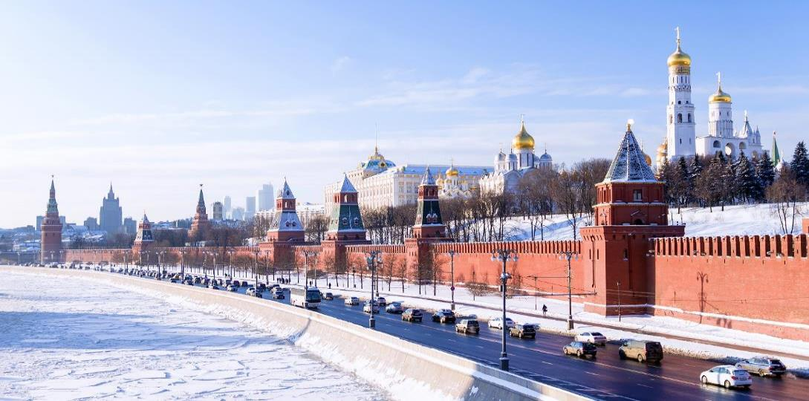

Optional Tour : ชมการแสดง (RUSSIAN CIRCUS) ราคาประมาณ 5,000 รูเบิ้ล/ท่าน
RUSSIAN CIRCUS เป็นการแสดงขึ้นชื่อของรัสเซียที่ผสมผสานระหว่างการแสดงของคนและสัตว์ต่างๆ มีทั้งโชว์กายกรรม
การแสดงผาดโผนจากนักแสดงมืออาชีพ ที่ทั้งสนุกและตื่นตาตื่นใจ เป็นโชว์ที่พลาดไม่ได้เมื่อมาเยือนรัสเซีย
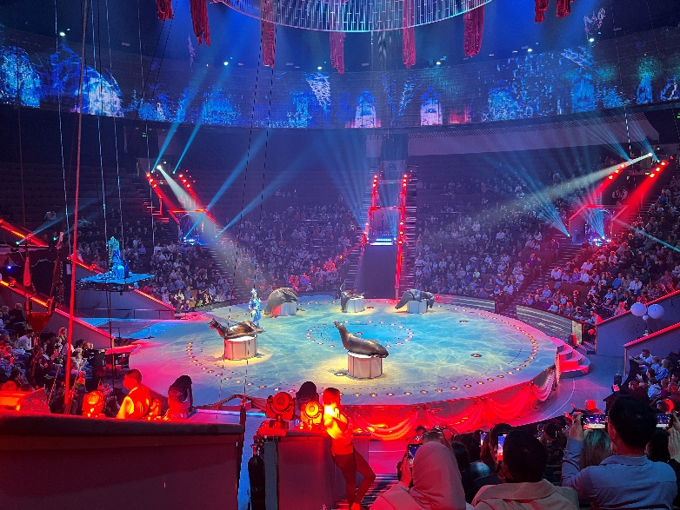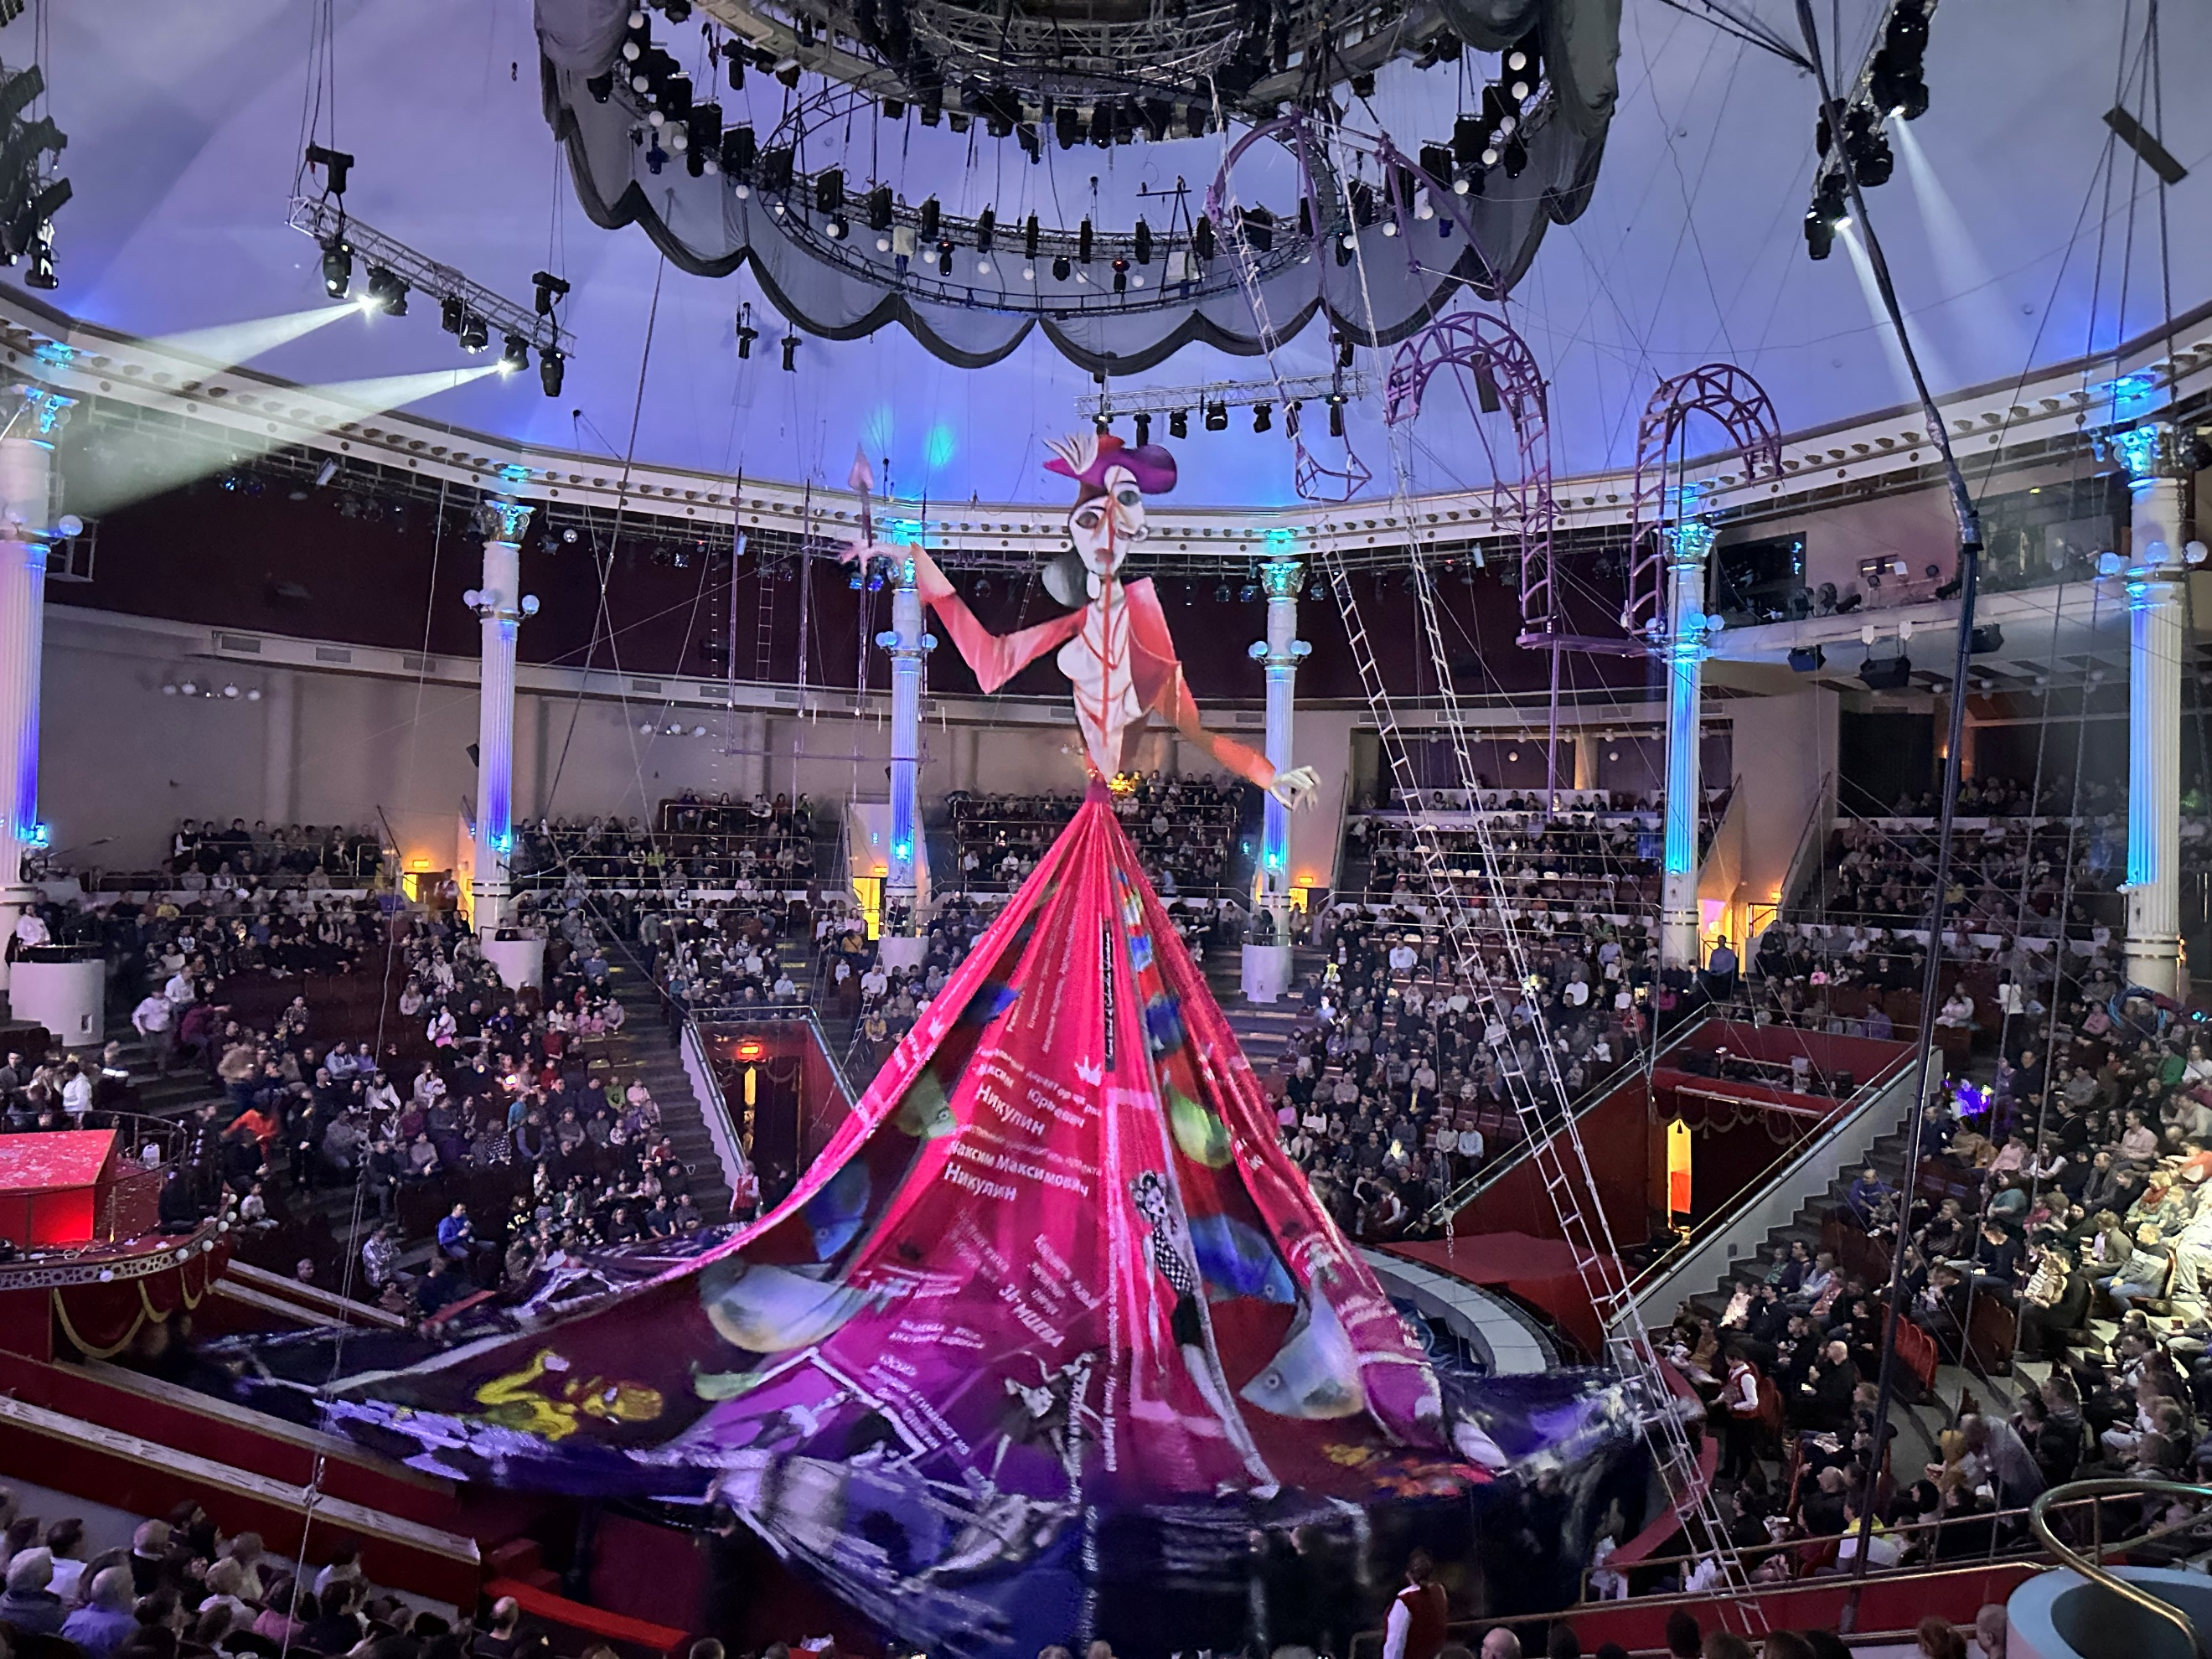
ราคาอาจมีการเปลี่ยนแปลง สำหรับท่านที่สนใจสามารถแจ้งความประสงค์ กับทางหัวหน้าทัวร์ได้โดยตรง
ทางบริษัทขอสงวนสิทธิ์ในการซื้อ OPTIONAL TOUR ผ่านหัวหน้าทัวร์เท่านั้น ด้วยเหตุผลในเรื่องของราคาทัวร์ และด้านความปลอดภัยของตัวท่านเอง รวมถึงการจัดการบริหารเวลาของกรุ๊ปทัวร์ขอบพระคุณทุกท่านที่ให้ความร่วมมือ

อิสระอาหารเย็นตามอัธยาศัย
ที่พัก โรงแรมมาตรฐานรัสเซีย 3-4 ดาว หรือเทียบเท่า

วันที่ (7) อิสระท่องเที่ยวตามอัธยาศัย 1 วันเต็ม (มอสโก) (B/-/-)
เช้า รับประทานอาหารเช้า ณ โรงแรมที่พัก

ให้ท่านอิสระท่องเที่ยวเต็มวันตามอัธยาศัย (ไม่มีรถและไกด์บริการ)

การเดินทางในเมืองมอสโคว
รถไฟใต้ดิน (METRO) สำหรับเมืองมอสโก รถไฟใต้ดินเริ่มให้บริการมาตั้งแต่ปี 1935 ปัจจุบันมีทั้งหมด 12 สาย และมีสถานีเดือบ 200 สถานี ครอบคลุมทั้งในเขตเมืองและชานเมืองมอสโก และในแต่ละสถานีมีการตกแต่งสวยงาม ค่ารถไฟใต้ดินของรัสเซียราคาประมาณ 55 รูเบิล/เที่ยว หรือสามารถซื้อแบบ 24 ชั่วโมง ราคาประมาณ 230 รูเบิล การซื้อตั๋วสามารถซื้อได้ที่ตู้อัตโนมัติของแต่ละสถานีได้เลย

สถานที่ท่องเที่ยวแนะนำ
- สวนอเล็กซานเดอร์ (Alexandrovsky Garden) ตั้งอยู่ใจกลางกรุงมอสโค ซึ่งเปิดมาตั้งแต่ปี 1821 แล้วค่ะ โดยเป็นสวนที่สร้างขึ้นเพื่อเฉลิมฉลองชัยชนะของรัสเซียเหนือกองทัพนโปเลียน ในปี 1812 ใครอยากหามุมธรรมชาติท่ามกลางเมืองหลวงอย่างมอสโคก็แวะมาผ่อนคลายไปกับต้นไม้ใบหญ้าได้ที่นี่ จุดเด่นของสวนแห่งนี้ก็คือ สนามหญ้าเขียวขจี มีรูปปั้นประติมากรรมและน้ำพุประดับอยู่เป็นจุดๆ นอกจากนี้ยังมีความพิเศษอีกอย่างก็คือ การตกแต่งสวนด้วยเศษซากที่เหลือจากอาคารซึ่งถูกกองทัพนโปเลียนทำลาย

- พระราชวังซาริซิน่า (Tsaritsyno palace) เป็นพระราชวังที่ถูกลืม สร้างไว้ในสมัยของพระนางแคทเทอรีนมหาราช แห่งนครเซนต์ปีเตอร์สเบิร์ก ตั้งอยู่ในเมืองมอสโก เป็นพระราชวังฤดูร้อนของพระนางแคทเธอรีน และเป็นพระราชวังเพียงแห่งเดียวในกรุงมอสโก สร้างตั้งแต่ปี 1775 แต่ไม่เสร็จ จนกระทั่งหลายร้อยปีถัดมา รัฐบาลได้ดำเนินการสร้างต่อจนเสร็จในปี 2007 สถาปัตยกรรมภายนอก มีความงามและใหญ่โต มีสวนสาธารณะด้านหน้าที่กว้างขวางและสวยงามร่มรื่น

- พิพิธภัณฑ์อวกาศ (Space museum) เมืองมอสโก สถานที่ที่จะได้เห็นความเป็นมาของเทคโนโลยีอวกาศรัสเซีย และประวัติความเป็นมาของยูริ กาการิน สุนัขไลก้า และนักวิทยาศาสตร์ และนักบินอวกาศโซเวียต ที่สำคัญๆ หลายท่าน

- Pushkin Museum of Fine Arts สถานยที่คอศิลปะไม่ควรพลาด เพราะพิพิธภัณฑ์ศิลปะแห่งชาติพุชกิ้น ได้รวบรวมงานศิลป์ชิ้นเอกจากจิตรกรชื่อดังไว้มากมายเกือบหนึ่งล้านชิ้น โดยเฉพาะงานศิลปะยุคอิมเพรสชันนิสม์, โพสต์อิมเพรสชันนิสม์ และศิลปะสมัยใหม่ เรียกได้ว่า เดินชมกันจนตาลายไปกับความสร้างสรรค์ที่แตกต่างกันไปตามฝีมือของศิลปินแต่ละคน พิพิธภัณฑ์แห่งนี้จึงกลายเป็นศูนย์รวมของผู้นิยมเสพงานศิลป์ และแรงบันดาลใจให้ศิลปินรุ่นใหม่ได้พัฒนาผลงานต่อไปอย่างไม่รู้จบ

อิสระอาหารกลางวัน และอิสระอาหารเย็น ตามอัธยาศัย
ที่พัก โรงแรมมาตรฐานรัสเซีย 3-4 ดาว หรือเทียบเท่า
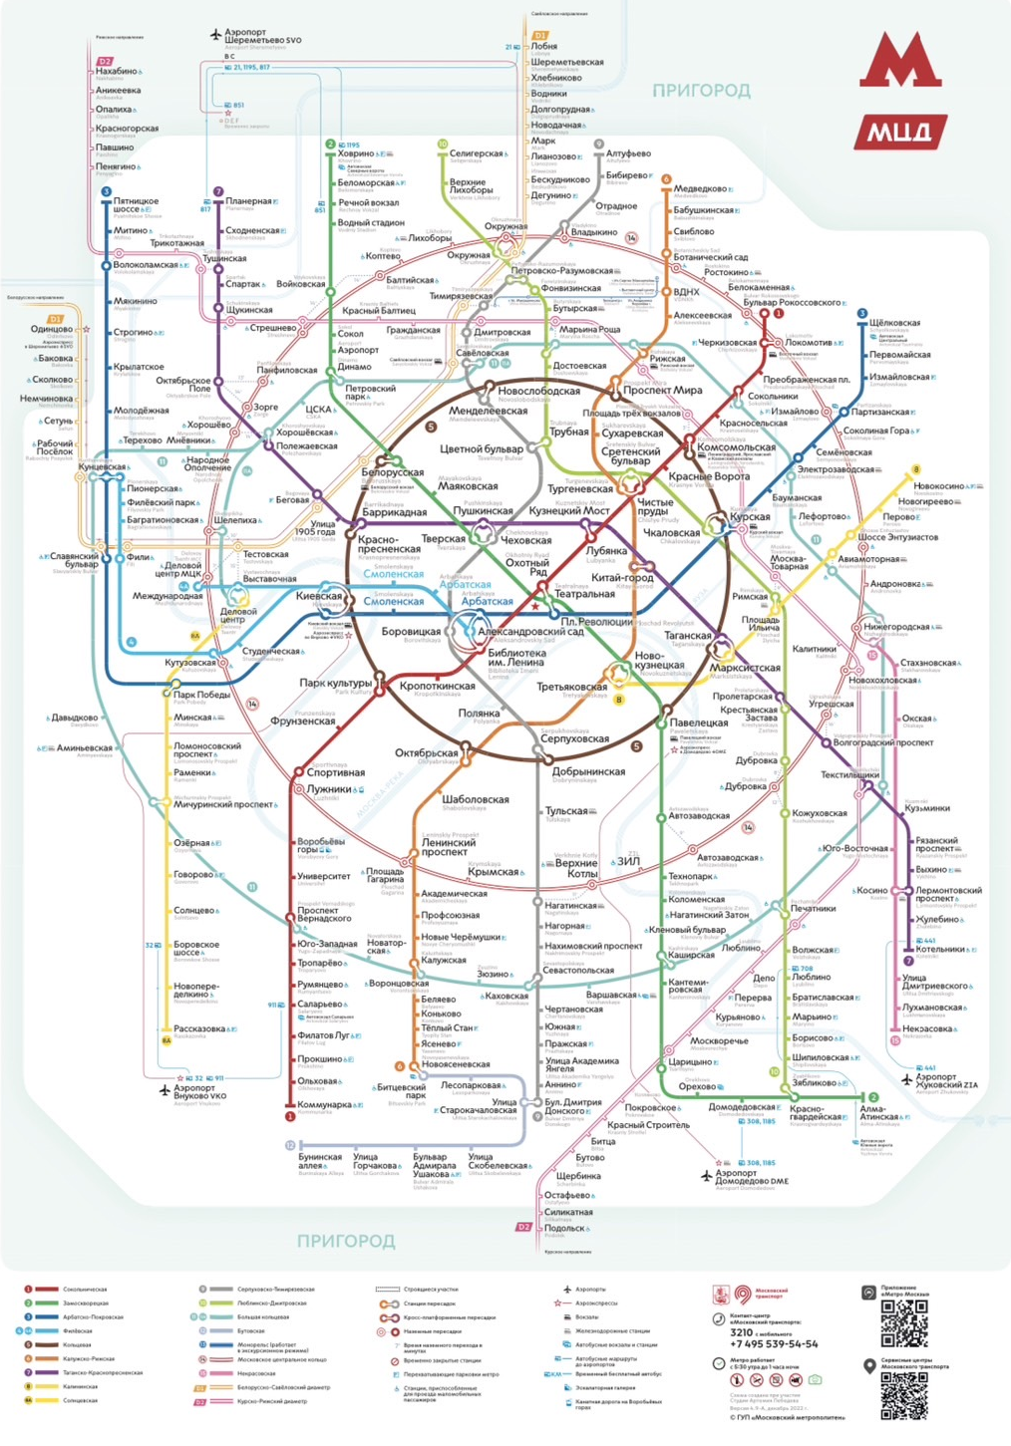
วันที่ (8) จัตุรัสแดง - มหาวิหารเซนต์บาซิล - ห้างกุม - รถไฟใต้ดินกรุงมอสโก - ถนนอารบัท - *Optional ล่องเรือแม่น้ำมอสควา - สนามบินเชเรเมเตียโว (B/L/-)
เช้า รับประทานอาหารเช้า ณ โรงแรมที่พัก

นำท่านสู่ จัตุรัสแดง ใจกลางกรุงมอสโก ศูนย์กลางทางประวัติศาสตร์และสัญลักษณ์สำคัญที่สุดของประเทศรัสเซีย ได้รับการขึ้นทะเบียนเป็น มรดกโลกโดยองค์การยูเนสโก พื้นที่จัตุรัสปูด้วยหินคอบเบิลขนาดใหญ่ สร้างบรรยากาศขรึมขลังและยิ่งใหญ่ สะท้อนความสำคัญของสถานที่แห่งนี้ในหน้าประวัติศาสตร์รัสเซียมาอย่างยาวนาน คำว่า “Red” ในชื่อจัตุรัส ไม่ได้มีความหมายถึงสีแดงเพียงอย่างเดียว แต่มีรากศัพท์จากภาษารัสเซียโบราณที่หมายถึง “ความงดงาม” แสดงให้เห็นถึงคุณค่าทางวัฒนธรรมและความยิ่งใหญ่ของพื้นที่แห่งนี้ รอบจัตุรัสรายล้อมด้วยสถาปัตยกรรมสำคัญระดับประเทศ อาทิ มหาวิหารเซนต์บาซิล (St. Basil’s Cathedral) ที่โดดเด่นด้วยโดมทรงหัวหอมหลากสีสัน อันเป็นภาพจำของรัสเซีย พระราชวังเครมลิน ศูนย์กลางอำนาจทางการเมือง รวมถึง หอนาฬิกาซาวิเออร์ (Spasskaya Tower) หนึ่งในหอคอยที่มีชื่อเสียงที่สุดของเครมลิน ซึ่งมีนาฬิกาประจำชาติของรัสเซีย เสียงระฆังถูกใช้ในพิธีสำคัญ โดยเฉพาะการนับถอยหลังเข้าสู่วันปีใหม่ ภาพของหอคอยที่ประดับดาวสีแดงด้านบน ถือเป็นสัญลักษณ์ที่เป็นที่จดจำทั่วโลก
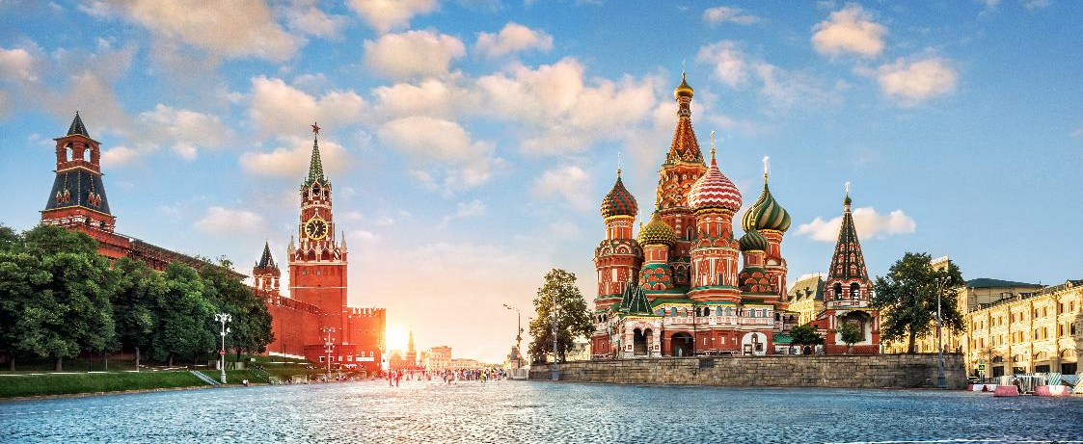

นอกจากนี้ยังมี สุสานเลนิน สถานที่เก็บร่างผู้นำการปฏิวัติรัสเซีย และ ห้างสรรพสินค้ากุม (GUM Department Store) อาคารคลาสสิกขนาดใหญ่ที่ยังคงความงดงามทางสถาปัตยกรรม จัตุรัสแดงยังเป็นเวทีของเหตุการณ์สำคัญระดับชาติ ไม่ว่าจะเป็นขบวนพาเหรดทางทหาร พิธีเฉลิมฉลองวันสำคัญ เทศกาลดนตรี และงานรื่นเริงตามฤดูกาล บรรยากาศโดยรอบเปลี่ยนแปลงไปตามช่วงเวลา ทั้งกลางวันและยามค่ำคืน อิสระเดินเล่น พักผ่อน และถ่ายภาพ เก็บความประทับใจกับแลนด์มาร์กระดับโลก
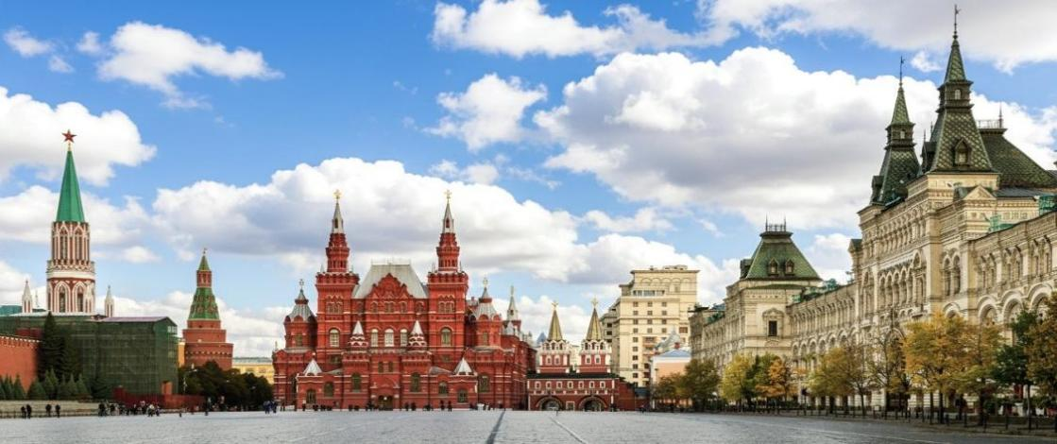

กลางวัน บริการอาหารกลางวัน ณ ภัตตาคาร

รถไฟใต้ดินของมอสโกคือสัญลักษณ์แทนความรุ่งเรืองของสหภาพโซเวียตที่ในยุคนั้นเร่งพัฒนาสาธารณูปโภคและขนส่งให้ก้าวล้ำกว่าอเมริกา สถานีรถไฟใต้ดินที่นี่จะลึกมากและตกแต่งดุจท้องพระโรง นำท่านเดินทางสู่ สถานีรถไฟใต้ดินแห่งมอสโก (MOSCOW METRO) แม้จะเหมือนไม่ใช่สถานที่ท่องเที่ยว แต่เมื่อมาก็ต้องมาชมดวามงามของสถานีรถไฟสวย ๆ และลองนั่งดูซักครั้ง แต่ก่อนเคยเป็นสถานที่หลบภัยจากกองกำลังทหารนาซีในช่วงสงครามครั้งที่ 2 หากนับรวมความยาวของเส้นทางเดินรถไฟใต้ดินทั่วมอสโกจะมีความยาวถึง 260 กิโลเมตร และที่ สถานีคอมซโมลสกายา (KOMSOMOLSKAYA) โดดเด่นด้วยการตกแต่งในสไตล์บารอก มีภาพโมเสกสวยๆ ประดับประดาไว้ทั่วทั้งสถานี พร้อมขอบเพดานอาคารโค้งสวยงามที่อลังการยิ่งใหญ่ด้วยชานเดอเลียร์เรียงตลอดความยาวของทางเดินภายในสถานี มีเสาหินอ่อน งานจิตรกรรมเลอค่าแฝงไว้ในทุกซอกทุกมุม
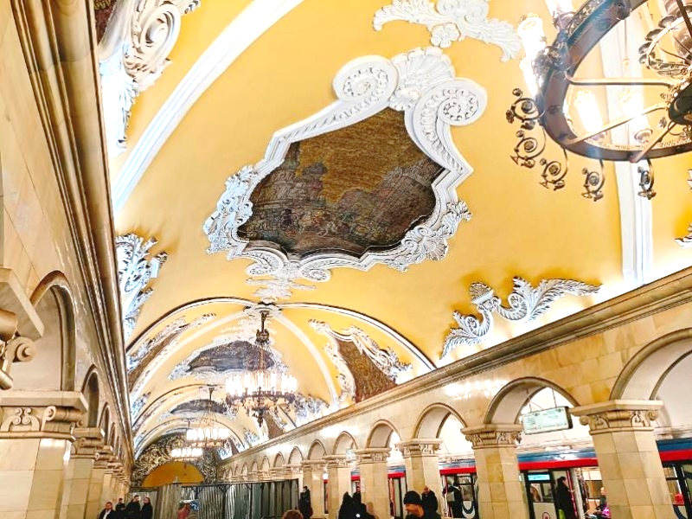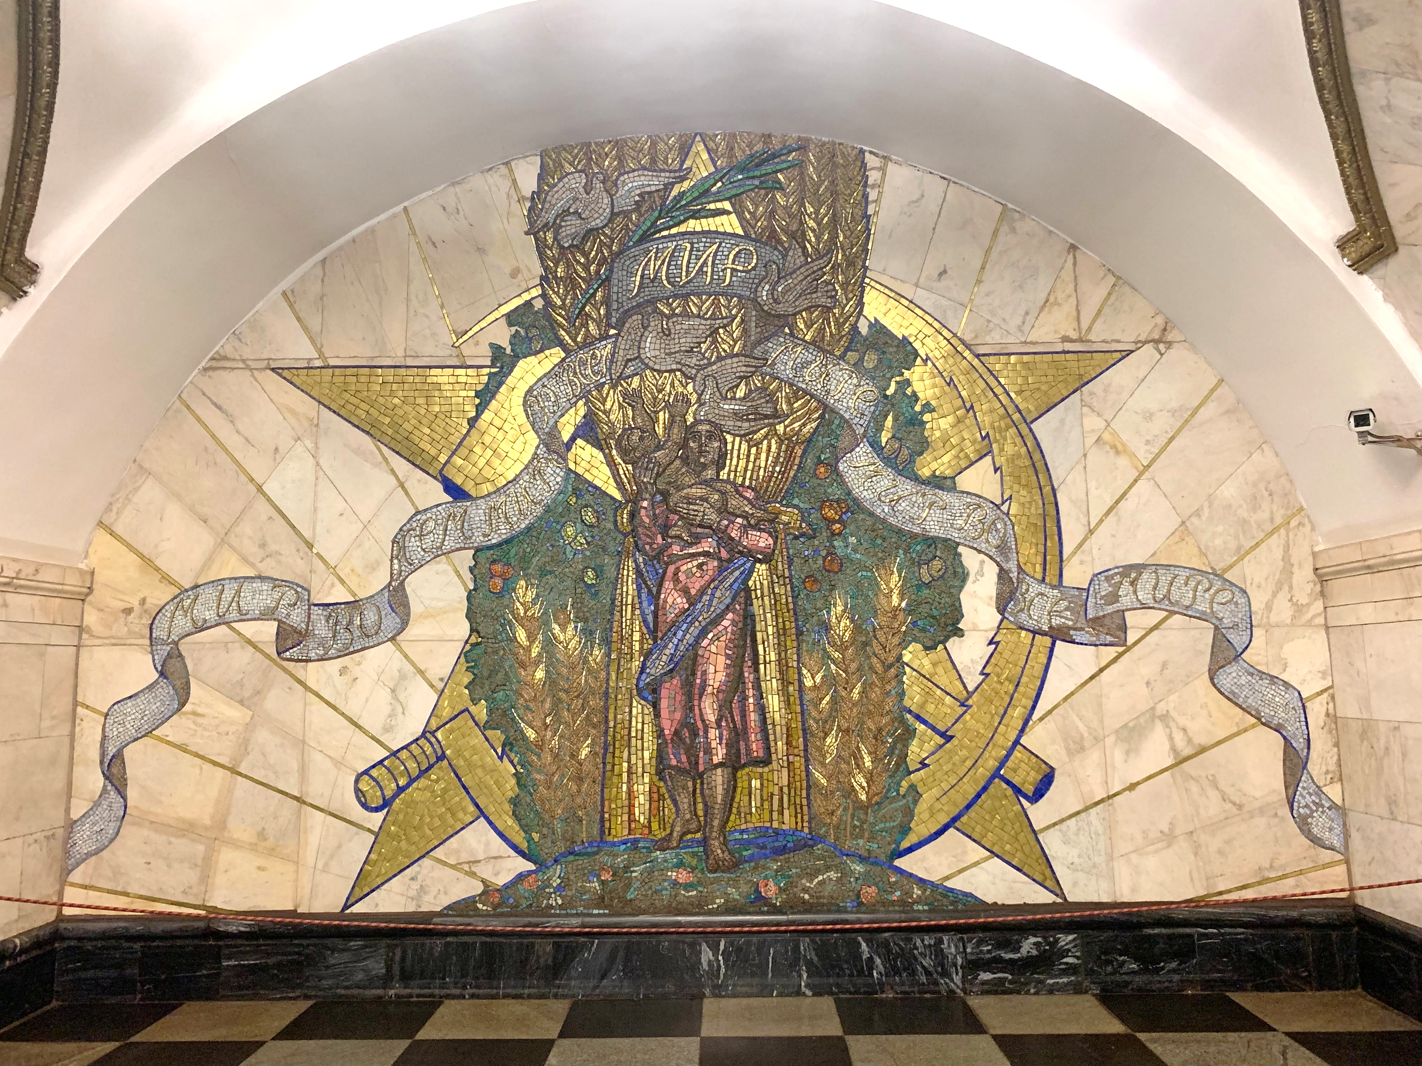

Optional Tour : ล่องเรือชมทัศนียภาพแม่น้ำมอสควา ราคาประมาณ 5,000 รูเบิ้ล/ท่าน
สัมผัสเสน่ห์ของกรุงมอสโกจากอีกมุมมองหนึ่ง พร้อมชมสถาปัตยกรรมอันงดงามและแลนด์มาร์กสำคัญของเมือง
ให้ท่านได้เก็บภาพความประทับใจและดื่มด่ำกับบรรยากาศของมหานครแห่งประวัติศาสตร์
ราคาอาจมีการเปลี่ยนแปลง สำหรับท่านที่สนใจสามารถแจ้งความประสงค์ กับทางหัวหน้าทัวร์ได้โดยตรง
ทางบริษัทขอสงวนสิทธิ์ในการซื้อ OPTIONAL TOUR ผ่านหัวหน้าทัวร์เท่านั้น ด้วยเหตุผลในเรื่องของราคาทัวร์ และด้านความปลอดภัยของตัวท่านเอง รวมถึงการจัดการบริหารเวลาของกรุ๊ปทัวร์ขอบพระคุณทุกท่านที่ให้ความร่วมมือ

จากนั้น นำท่านเดินเที่ยวชม ถนนอารบัท ย่านถนนคนเดินที่จะ มากมายไปด้วยร้านค้าร้านอาหาร ในย่านนี้เราจะได้เห็นศิลปินพร้อมงานศิลปะสวยๆ มากมายให้ชมและ เลือกซื้อ และของที่ระลึกหลากหลายแบบก็มีให้เช่นกัน
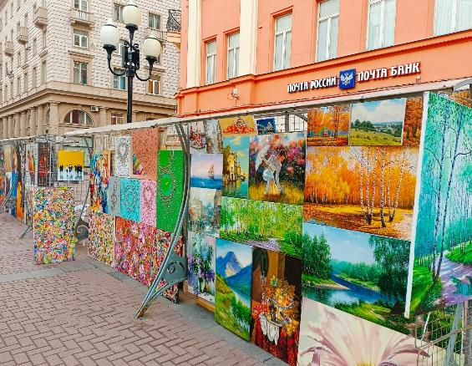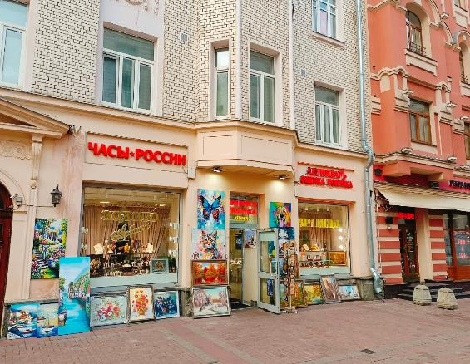

เพื่อให้ท่านได้เพลิดเพลินในการเดินเล่นอย่างเต็มอิ่มจุใจ อิสระอาหารเย็นตามอัธยาศัย

ได้เวลาอันสมควรนำท่านเดินทางสู่ สนามบินเชเรเมเตียโว (ใช้เวลาเดินทางประมาณ 1 ชั่วโมง)

22.20 น. ออกเดินทางสู่ สนามบินมัสกัต ประเทศโอมาน โดย สายการบินโอมานแอร์ (WY) เที่ยวบินที่ WY184 (บริการอาหารและเครื่องดื่มบนเครื่อง) (ใช้เวลาบินประมาณ 6.20 ชั่วโมง)

วันที่ (9) สนามบินมัสกัต – สนามบินสุวรรณภูมิ
05.40 น. เดินทางถึง สนามบินมัสกัต นำท่านแวะพักเปลี่ยนเครื่อง เพื่อเดินทางสู่ประเทศไทย
09.05 น. ออกเดินทางสู่ ประเทศไทย โดย สายการบิน สายการบินโอมานแอร์ (WY) เที่ยวบินที่ WY815 (บริการอาหารและเครื่องดื่มบนเครื่อง) (ใช้เวลาบินประมาณ 5.40 ชั่วโมง)
17.45 น. เดินทางถึง สนามบินสุวรรณภูมิ โดยสวัสดิภาพและความประทับใจ


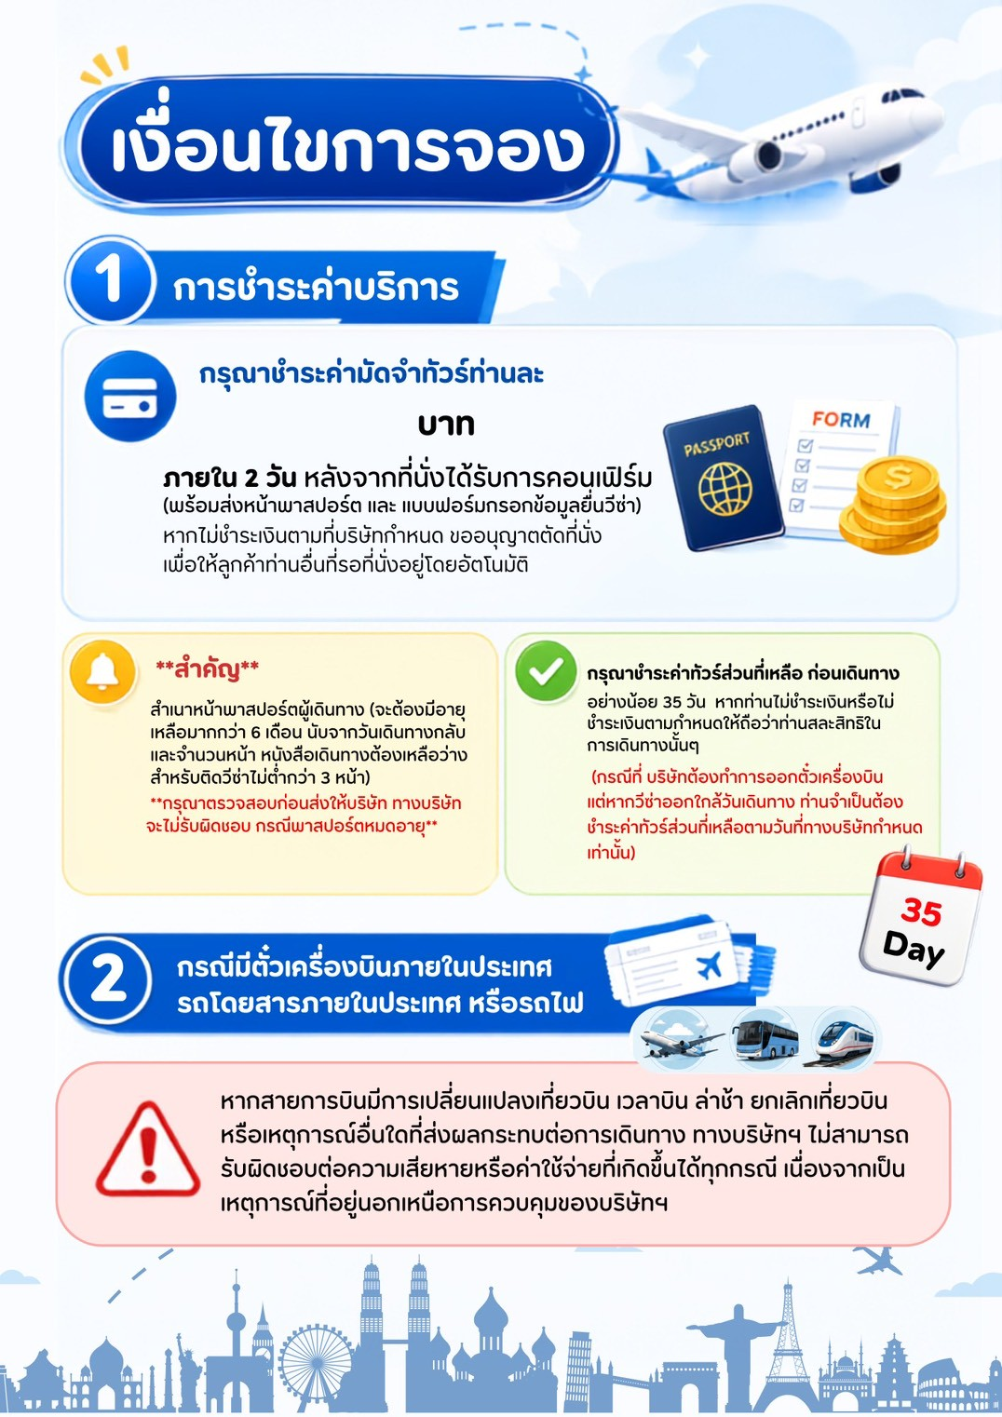
30,000
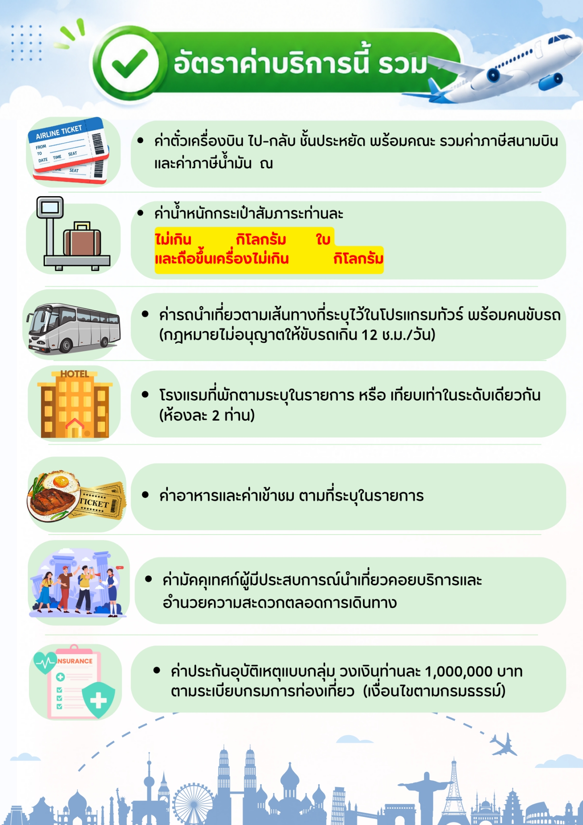
7
30
1
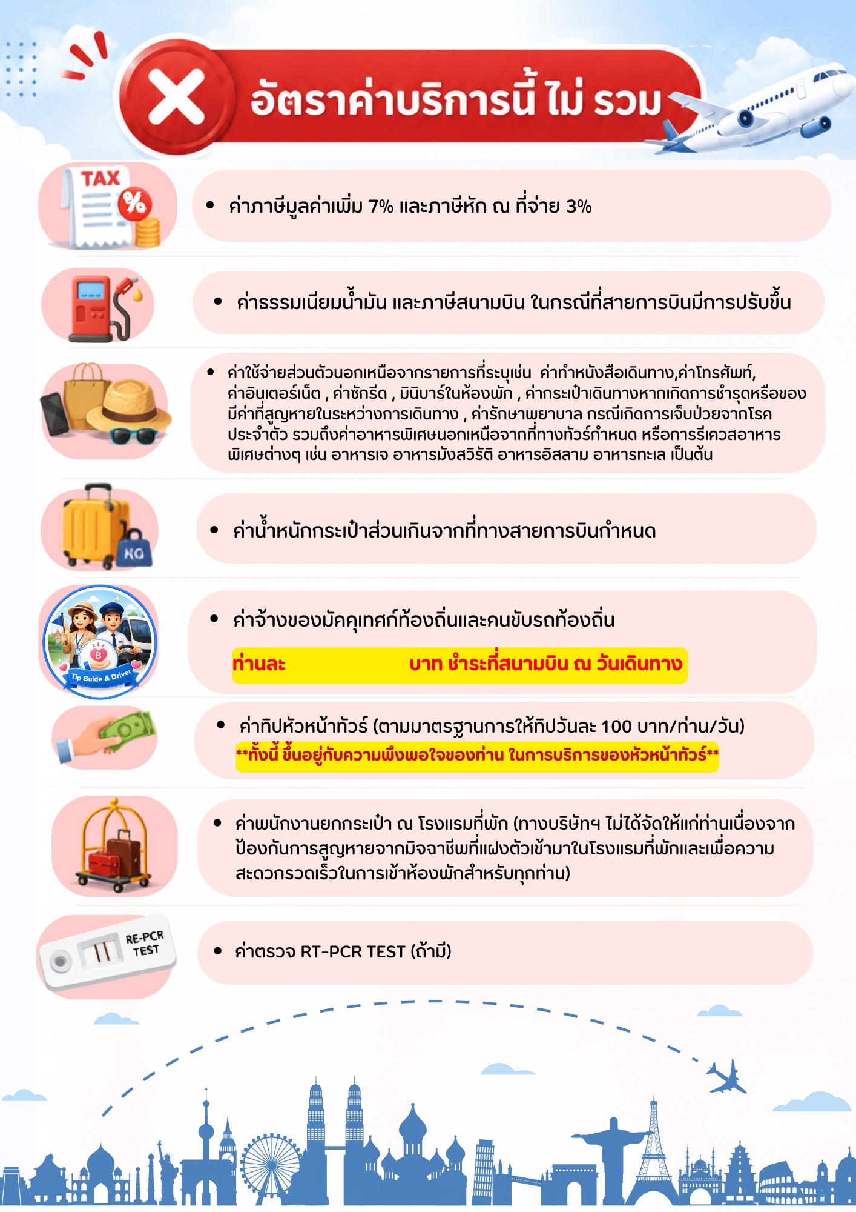
3,500
